İSTANBUL TEKNİK ÜNİVERSİTESİ

MADEN FAKÜLTESİ

MADEN MÜHENDİSLİĞİ BÖLÜMÜ

**BİTİRME ÇALIŞMASI**

**İMBAT MADENCİLİK SOMA EYNEZ YERALTI OCAĞI HAVALANDIRMA SİSTEMİNİN**

**PLANLANMASI**

**Hazırlayan**

**Haydar Deniz YILDIRIM**

**050080012**

**Danışman**

**Doç. Dr. Abdullah FİŞNE**

7

**Mayıs, 2016**

İSTANBUL TEKNİK ÜNİVERSİTESİ

MADEN FAKÜLTESİ

# MADEN MÜHENDİSLİĞİ

050080012 numaralı HAYDAR DENİZ YILDIRIM tarafından hazırlanan “İMBAT

MADENCİLİK SOMA EYNEZ YERALTI OCAĞI HAVALANDIRMA SİSTEMİNİN PLANLANMASI” konulu bitirme ödevi tarafımdan okunmuş ve kabul edilmiştir.

.. / .. / 2016

Danışman

…………………………..

Danışmanı tarafından kabul edilen bitirme çalışması, tarafımca incelenmiş ve sınava girmesi uygun bulunmuştur.

.. / .. / 2016

Bölüm Başkanı

…………………………..

050080012 numaralı HAYDAR DENİZ YILDIRIM' ın Bitirme Çalışması Sınavı tarafımızdan yapılmış ve başarılı bulunmuştur.

**SINAV JÜRİSİ**

Ünvanı, Adı ve Soyadı İmza

1. ………………………….. ………………………..
2. ………………………….. ………………………..
3. ………………………….. ………………………..

**ÖZET**

Bu bitirme çalışmasının amacı, İMBAT Madencilik Soma Eynez Yeraltı Ocağı’nın mevcut havalandırma sisteminin incelenmesi ve 2020 yılına kadar olan üretim çalışmaları sırasında kullanılacak olan havalandırma sisteminin planlanmasıdır.

Çalışmada önce İMBAT Madencilik Soma Eynez Yeraltı Ocağı genel olarak tanıtılmış, ocak hakkında bilgiler verilmiştir. Madenin havalandırma sistemi incelenmiş ve sonraki yıllarda yapılacak olan üretimle ilgili plana bağlı kalarak nasıl bir havalandırma planlaması gerçekleştirilebileceği kararlaştırılmıştır. Yeraltında yapılan aktiviteye bağlı olarak çalışanların solunumu, yayılan gaz hacmi, toz miktarı, dizel araçlardan yayılan gaz hacmi ve hava hızı limitlerine bağlı olarak ocağın hava ihtiyacı hesaplanmış ve çalışılması planlanan süreç içerisinde ocağa dağılımı planlanmıştır. Autocad programı vasıtasıyla elde edilen ocak planı Ventsim Visual 4 programına aktarılarak havalandırma şebekeleri sanal ortamda oluşturulmuştur. Yıllara göre belirlenmiş olan hava miktarları şebekelere dağıtılmış, havalandırma sistemlerinin ve sistemi oluşturan elemanların incelemesi yapılmıştır. Sistemin basınç kayıpları, eşdeğer ocak aralıkları hesaplanmış ve sistemde kullanılması gereken vantilatöre ait güç ve rotor çapı bilgileri verilmiştir.

**ABSTRACT**

The aim of this graduation project is analyzing the existing ventilation system of IMBAT Mining Soma Eynez underground mine and planning a new ventilation system, according to the production activity of the mine.

Firstly, the study provides a general information about IMBAT Mining Soma Eynez underground mine. Mine’s existing ventilation system is analyzed and decisions about the new ventilation system is discussed according to the production plan. According to the underground activity; workers’ respiration, spreading gas volume, dust quantity, gas volume spreading from diesel motors and gas volume limits are calculated and spreading plan of the mine is created. Via Autocad program file the mine plan is imported into the Ventsim Visual 4 and ventilation network is simulated. Calculated amount of air is distributed to the network. System and the elements of the system is analyzed. Pressure losses, equivalent mine gaps are calculated and the info was given about the power and rotor diameter about the ventilators suggested to be used in the network.

# TEŞEKKÜR

Bitirme çalışmamın ortaya çıkarılması sırasında ve fakültedeki araştırma çalışmalarına katılmam konusunda desteklerini esirgemeyen danışmanım Doç.Dr. Abdullah FİŞNE’ye ve lisans hayatım boyunca bilgi ve deneyimlerini paylaşan tüm bölüm hocalarıma teşekkürlerimi sunarım.

Bölüm dahilindeki araştırma çalışmaları sırasında bilgisini ve deneyimlerini paylaşmaktan çekinmeyen araştırma görevlileri Samet Can ÖZER, Olgun ESEN’e ve beraber çalışmaya başladığımız ilk günden beri en büyük destekçim olan laboratuvar partnerim İrem Gizem ÜĞDÜL’e teşekkür ederim.

Bu günlere gelebilmem için hiçbirşeyi esirgemeyen annem Fatma YILDIRIM ve babam Hüseyin YILDIRIM’a, tükenmek bilmeyen desteğiyle her zaman benimle olan Kübra KIR’a varlıkları ve kattıkları değer için teşekkür ederim.

Üniversitede geçirdiğim süre zarfında benimle birlikte aynı zorluklara göğüs geren, derslere beraber girdiğimiz, laboratuvarlarda beraber ter döktüğümüz, sınavlar için çalışırken beraber sabahladığımız tüm arkadaşlarıma yürekten teşekkürler.

**İÇİNDEKİLER**

**Sayfa**

**ÖZET iii**

**ABSTRACT iv**

**TEŞEKKÜR v**

**İÇİNDEKİLER vi**

**ÇİZELGELER LİSTESİ viii**

**ŞEKİLLER LİSTESİ x**

**SİMGELER VE KISALTMALAR LİSTESİ xi**

**1. İMBAT MADENCİLİK SOMA EYNEZ YERALTI OCAĞI İLE İLGİLİ GENEL BİLGİLER 1**

1.1. Coğrafi Konum 1

1.1.1. İklim 2

1.1.2. Topoğrafik yapı 3

1.2. Rezerv Bilgileri 3

1.3. İstihdam Durumu 4

1.4. Jeolojik Yapı 5

1.4.1. Neojen öncesi birimler 5

1.4.2. Palezoik yaşlı kayaçlar 6

1.4.3. Mesozoyik yaşlı kayaçlar 6

1.4.4. Neojen çökelleri 6

1.4.5. Soma formasyonu 7

1.4.5.1. Çakıltaşı – kumtaşı – kil (M1) 7

1.4.5.2. Alt linyit horizonu (KM2) 8

1.4.5.3. Marn (M2) 8

1.4.5.4. Kireçtaşı (M3) 9

1.4.6. Jeolojik tarihçe içerisinde soma kömür oluşumu 9

1.4.7. Faylar 12

1.5. Üretim Yöntemi 13

**2. OCAĞIN MEVCUT ALTYAPISI VE HAVALANDIRMA SİSTEMİ 16**

2.1. Ocağın Altyapısı ve Ocak Girişleri 16

2.1.1. Birinci ocak hava giriş ve çıkış desandreleri 16

2.1.2. İkinci ocak hava giriş ve çıkış desandreleri 20

2.1.3. İkinci ocak ikinci temiz hava giriş galerisi 22

2.2. Yeraltı Havalandırma Sistemi 22

**3. HAVALANDIRMA SİSTEMİNİN PLANLANMASI 25**

3.1. Ocağı oluşturan yol dirençlerinin belirlenmesi 29

3.2. Ocağa verilecek hava miktarının belirlenmesi 36

3.2.1. Çalışanların solunumu 36

3.2.2. Yayılan gaz miktarı 37

3.2.3. Toz miktarı 38

3.2.4. Yeraltında kullanılan patlayıcı miktarı 39

3.2.5. Dizel araçlardan yayılan gaz hacmi 40

3.2.6. Hava hızı limitleri 40

3.2.7. Ocağın hava ihtiyacı 43

3.3. Hava Dağılımının İncelenmesi 43

3.3.1. 2016 yılı hava dağılımı incelemesi 44

3.3.2. 2017 yılı hava dağılımı incelemesi 47

3.3.3. 2018 yılı hava dağılımı incelemesi 50

3.3.4. 2019 yılı hava dağılımı incelemesi 53

3.3.5. 2020 yılı hava dağılımı incelemesi 55

3.4. Basınç Kayıpları 56

3.5. Vantilatör Seçimi 60

**4. SONUÇLAR VE ÖNERİLER 64**

**KAYNAKLAR 67**

**ÖZGEÇMİŞ 68**

**ÇİZELGELER LİSTESİ**

**Sayfa**

**Çizelge 1.1.** Pano bazında topuk ve üretilecek rezerv 4

**Çizelge 2.1.** Ocağa giriş galerileri 17

**Çizelge 2.2.** Ana vantilatörler 23

**Çizelge 3.1.** Üretim termin planı 26

**Çizelge 3.2.** Pano bazında üretim programı 27

**Çizelge 3.3.** Aylik üretim programı 28

**Çizelge 3.4.** Panolarda üretim ve hazırlık faaliyetlerinin yıllık programı 29

**Çizelge 3.5.** Havalandırma sürtünme faktörü 30

**Çizelge 3.6.** 2016 Yılı ocak hava yollarının sürtünme dirençleri 32

**Çizelge 3.7.** 2017 Yılı ocak hava yollarının sürtünme dirençleri 33

**Çizelge 3.8.** 2018 Yılı ocak hava yollarının sürtünme dirençleri 34

**Çizelge 3.9.** 2019 Yılı ocak hava yollarının sürtünme dirençleri 35

**Çizelge 3.10.** 2020 Yılı ocak hava yollarının sürtünme dirençleri 36

**Çizelge 3.11.** Çalışanların yıllık yeraltı solunum ihtiyacı 38

**Çizelge 3.12.** D9 Orta Rekup’tan alınan numunelerin gaz içeriği bilgileri 39

**Çizelge 3.13.** Toz risk derecesine göre işyerlerinin sınıflandırılması 41

**Çizelge 3.14.** Yeraltı işyerlerinde hava hızı üst limit değerleri 43

**Çizelge 3.15.** Minimum hava hızı değerlerine göre hesaplanan gerekli hava miktarı değerleri 44

**Çizelge 3.16.** Ocak havalandırma şebekelerinin farklı kriterlere göre hava ihtiyacı 45

**Çizelge 3.17.** 2016 Yılı tali havalandırma analiz sonuçları 47

**Çizelge 3.18.** 2016 Yılı hava yollarından geçen hava miktarları ve hava hızları 48

**Çizelge 3.19.** 2016 Yılı şebekedeki ayarlı hava kapıları ve özellikleri 48

**Çizelge 3.20.** 2017 Yılı tali havalandırma analiz sonuçları 51

**Çizelge 3.21.** 2017 Yılı hava yollarından geçen hava miktarları ve hava hızları 51

**Çizelge 3.22.** 2017 Yılı şebekedeki ayarlı hava kapıları ve özellikleri 52

**Çizelge 3.23.** 2018 Yılı tali havalandırma analiz sonuçları 55

**Çizelge 3.24.** 2018 Yılı hava yollarından geçen hava miktarları ve hava hızları 56

**Çizelge 3.25.** 2018 Yılı şebekedeki ayarlı hava kapıları ve özellikleri 56

**Çizelge 3.26.** 2019 Yılı hava yollarından geçen hava miktarları ve hava hızları 59

**Çizelge 3.27.** 2019 Yılı şebekedeki ayarlı hava kapıları ve özellikleri 59

**Çizelge 3.28.** 2020 Yılı hava yollarından geçen hava miktarları ve hava hızları 61

**Çizelge 3.29.** 2020 Yılı şebekedeki ayarlı hava kapıları ve özellikleri 62

**Çizelge 3.30.** 2016 Yılı ocak yollarında meydana gelen basınç kayıpları 65

**Çizelge 3.31.** 2017 Yılı ocak yollarında meydana gelen basınç kayıpları 66

**Çizelge 3.32.** 2018 Yılı ocak yollarında meydana gelen basınç kayıpları 66

**Çizelge 3.33.** 2019 Yılı ocak yollarında meydana gelen basınç kayıpları 67

**Çizelge 3.34.** 2020 Yılı ocak yollarında meydana gelen basınç kayıpları 67

**Çizelge 3.35.** Doğu panoları için farklı aşamalarda belirlenen havalandırma parametreleri 70

**Çizelge 3.36.** Güney panoları için farklı aşamalarda belirlenen havalandırma parametreleri 70

**Çizelge 3.33.** Güney panoları için önerilen şartlarda belirlenen havalandırma parametreleri 70

**ŞEKİLLER LİSTESİ**

**Sayfa**

**Şekil 1.1.** İmbat Madencilik çalışma sahası uydu görüntüsü 1

**Şekil 1.2.** Coğrafi bildirim haritası 2

**Şekil 1.3.** Ege bölgesi haritası 2

**Şekil 1.4.** Proje sahası topoğrafik haritası 3

**Şekil 1.5.** İmbat Madencilik yıllık çalışan sayıları 5

**Şekil 1.6.** Soma kömür havzasının genelleştirilmiş statigrafik kesiti 12

**Şekil 1.7.** Uydu görüntüsünden Soma Havzası fay haritası ve jeolojik harita korelasyonu 13

**Şekil 1.8.** Geri dönümlü arkadan göçertmeli çok katlı uzun ayak yöntemi (3 Katlı Sistem 15

**Şekil 1.9.** Geri dönümlü arkadan göçertmeli çok katlı uzun ayak yöntemi (3 Katlı Sistem) 16

**Şekil 2.1.** 1.Ocak hava giriş desandresi, hava çıkış galerisindeki emici vantilatörler 18

**Şekil 2.2.** 2.Ocak kesit görüntüsü (+375 Ana desandre ve +400 nefeslik kesiti 19

**Şekil 2.3.** Bantla çift yönlü insan nakliyatı, malzeme nakliyatı yapılan desandre kesiti 20

**Şekil 2.4.** (+374) 2.Ocak girişi 21

**Şekil 2.5.** (+400) Nefeslik 21

**Şekil 2.6.** (+375) Kotundaki ikinci temiz hava giriş desandresi 22

**Şekil 2.7.** İmbat Madencilik Eynez yeraltı kömür ocağının havalandırma planı 25

**Şekil 3.1.** Havanın ocak yollarındaki dağılımı 2016 49

**Şekil 3.2.** Havanın ocak yollarındaki dağılımı 2017 53

**Şekil 3.3.** Havanın ocak yollarındaki dağılımı 2018 57

**Şekil 3.9.** Havanın ocak yollarındaki dağılımı 2019 60

**Şekil 3.5.** Havanın ocak yollarındaki dağılımı 2020 63

**SİMGELER VE KISALTMALAR LİSTESİ**

**A :** Galeri kesit alanı (m2)

**Cd :** İzin verilen solunabilir toz yoğunluğu (mg/m3)

**Ed :** Solunabilir toz yayılma oranı (mg/t)

**G :** Yeraltında çalışan dizel motorlu araçların toplam gücü (kW)

**Ga :** Vantilatör havalandırma gücü (kW)

**h :** Hava yolunda meydana gelen basınç kaybı (Pa)

**k :** Sürtünme faktörü (kg/m3)

**L :** Galeri uzunluğu (m)

**Le :** Eşdeğer uzunluk (m)

**M :** Üretim miktarı (t/saat)

**N :** Verim (0,7 – 0,8)

**P :** Galeri kesit çevresi (m)

**p :** Yayılan gazın ocak havasında izin verilen konsantrasyonu (%)

**PS :** Statik basınç (Pa)

**PV :** Hız basıncı (Pa)

**PT :** Toplam basınç (Pa)

**Q :** Hava miktarı (m3/sn)

**R :** Hava yolunun direci (N.sn2/m8, Gaul)

**Rk :** Ayarlı hava kapısının direnci (N.sn2/m

**1. İMBAT MADENCİLİK SOMA EYNEZ YERALTI OCAĞI İLE İLGİLİ GENEL BİLGİLER**

Türkiye Kömür İşletmeleri Kurumu Genel Müdürlüğü bünyesinde bulunan İR75153 nolu ruhsat sahasının Şekil 1.1’de gösterilen çalışma alanı, Manisa ili Soma ilçesinin 25-30 km güneybatısındaki Eynez Mahallesi Karanlıkdere Mevkiinde yer almaktadır.

İşletmeye ulaşım Soma-Bergama karayolunun 16. kilometresindeki Cenkyeri Mahallesinden ayrılıp güneyde bulunan 11 kilometrelik asfalt yol ile sağlanmaktadır.

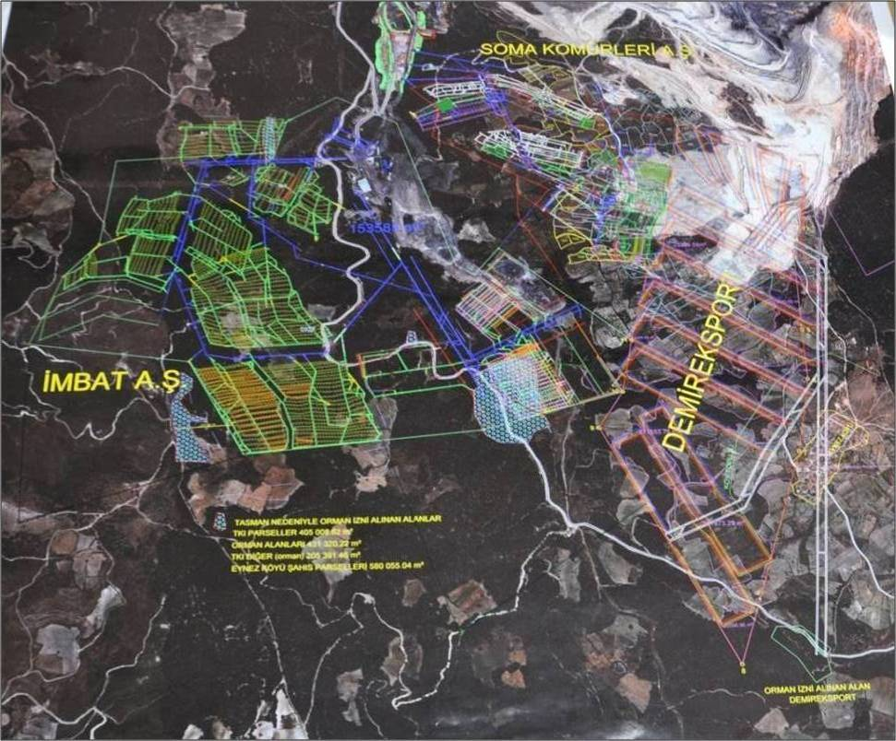

Şekil 1.1: İmbat Madencilik çalışma sahası uydu görüntüsü.

**1.1. Coğrafi Konum**

Proje sahası, Manisa iline bağlı Soma ilçe sınırlarında ve merkeze yaklaşık 20 km güney batıda yer almaktadır. Soma İzmir’e karayolu ile 120 km Balıkesir’e 75 km ve bağlı bulunduğu Manisa kent merkezine ise 95 km mesafede bir maden şehridir. Çalışma alanına aktif olarak çalışan yeraltı ve açık işletmelerinin kullandığı maden yollarını kullanarak ulaşmak mümkündür (Şekil 1.2).



Şekil 1.2: Coğrafi bildirim haritası.

**1.1.1. İklim**

İşletmenin iklimi bulunduğu bölge olan Ege Bölgesinin karakteristik özelliklerini taşımaktadır; yazları sıcak ve kurak kışları ise yağışlı ve soğuktur.

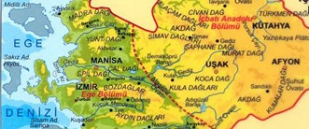

Şekil 1.3: Ege bölgesi haritası.

**1.1.2. Topoğrafik yapı**

İşletme yüksekliğinin topoğrafik yapısı +350/+690 metre arasında değişiklik göstermektedir (Şekil 1.4).



Şekil 1.4: Proje sahası topoğrafik haritası.

**1.2. Rezerv Bilgileri**

Projenin çalışma sahasında; 32 710 810 ton kömür rezervi bulunmaktadır. Rezervin 4 082 559 tonu ana nakliye desandreleri, pano sınırları ve fay zonlarında topuk olarak bırakılacaktır. Kalan 28 628 251 ton üretim projenin termin planına göre üretilecektir. Topuklarda bırakılan ve üretilecek rezervin panolara göre dağılımı Çizelge 1.1’de verilmiştir.

Çizelge 1.1: Pano bazında topuk ve üretilecek rezerv.

|  |  |  |
| --- | --- | --- |
|  | **Üretilecek Rezerv (ton)** | **Topukta Kalan Rezerv (ton)** |
| **Doğu Panoları** | 20 153 881 | 1 624 982 |
| **Güney Panoları** | 8 474 370 | 2 457 577 |
| **Toplam** | 28 628 251 | 4 082 559 |

Çizelge 1.1 (devamı): Pano bazında topuk ve üretilecek rezerv.

|  |  |
| --- | --- |
| **Pano Adı** | **Üretilecek Rezerv (ton)** |
| D-5 | 449 405 |
| D-6 | 457 492 |
| D-7 | 2 456 192 |
| D-8 | 2 977 814 |
| D-9 | 3 198 729 |
| D-10 | 2 476 592 |
| D-11 | 3 081 146 |
| D-12 | 1 916 813 |
| D1-D4 Topuk | 1 875 018 |
| D-13 | 1 264 680 |
| G-10 | 92 624 |
| G-11 | 915 560 |
| G-12 | 550 680 |
| G-13 | 1 996 338 |
| G-14 | 1 725 120 |
| G-15 | 1 934 208 |
| G-16 | 1 259 840 |
| **Toplam** | **28 628 251** |

**1.3. İstihdam Durumu**

İşletmenin çalışan sayısı her yıl artarak devam etmiş ve gelinen noktada istihdam 6 kat büyümüştür (Şekil 1.5). Çalışanların tamamı erkektir ve civar ilçelerden (Akhisar, Kırkağaç, Soma, Savaştepe, Kınık, Bergama) servis araçlarıyla işletmeye taşınmaktadır. Çalışma süreleriyle ilgili mevzuatta herhangi bir değişiklik olmadığı takdirde, işletmede günde 3 vardiya esasına göre çalışılmaktadır. Yeraltı kömür madenciliğinde işçi sirkülâsyonu yoğun olmakla beraber; nitelikli eleman temini zordur. Belirtilenler göz önüne alınarak proje süresince mevcut istihdam sayısının 6 000 kişi civarında tutulması öngörülmektedir.

Şekil 1.5: İmbat Madencilik yıllık çalışan sayıları.

**1.4. Jeolojik Yapı**

Büyük yükseklik farkları, bölgede ilk jeolojik çalışma yapan araştırıcının kaydettiği gibi, bölgede Alp orojenezinin etkisi görülmektedir. Soma dağ silsilesinin yapısına grovak, kalker ve tersiyer tabakaları olmak üzere üç ana kayaç grubunun katıldığını ve hepsinin tektonik bakımdan yüksek derecede faylanmaya uğradığı söylenebilir. Bölge stratigrafik olarak 3 ana başlıkta incelenebilir:

* Neojen öncesi kayaçlar
* Neojen çökelleri
* Neojen sonrası çökeller
  + 1. **Neojen öncesi birimler**

Saha genelinde en yaşlı kayaçlar paleozoik yaşlı grovaklar ve bölgede daha geniş bir yayılım sunan mesozoyik döneme ait kristalize kireçtaşıdır. Neojen öncesi birimler ile Neojen çökeltiler arasındaki sınır hatları, çoğunlukla tektonik kökenli hatlardır. Bu birimler grovaklar, mesozoyik kireçtaşları, mermerler ve dolomitlerden ibarettir. Sondaj ekonomik nedenlerden ötürü kömürlü seviyeden hemen sonra sonlandırıldığı için örnek sondajlarda bu birime ait veri bulunmamaktadır.

* + 1. **Paelzoik yaşlı kayaçlar**

Daha çok Grovaklarda oluşur, ancak yer yer metamorfik şistler de görülür. Grimsi-mavi, kahverengimsi renkli ve ince tanelidir. Tabakalanma göstermeyip masiftir. Kısmen metamorfize olmuştur. Yer yer de üst kısımlarda killi seviyeler de gözükmektedir.

Yeşil-gri renkli grovaklar incelendiğinde köşeli tanelerden oluştuğu; % 50-65 kuvars, biraz mika, % 10-25 feldspat, % 10-20 kumtaşı, şist ve magmatik kayaç parçalarından ve % 10-20 killi-silisli, nadiren karbonatik bir hamur içerdiği görülür. Grovaklarda bir taraftan arkozlara, diğer taraftan feldspatlı kumtaşlarına geçişler bulunmaktadır. Desimetreden metre kalınlığa kadar değişen grovak bankları kısmen silinmiştir. Bunlar tabanda bazen konglomeralara kadar irileşmekte olup, 0,5-4 cm büyüklüğünde kuvars, feldspat, kalkertaşı, grovak, killi şist, silisli şist, fillat ve mikalı şistlerin molozlarını göstermektedir. Bunların içinde yer yer 10 santimetreye kadar kalınlıkta yoğun siyah kalker mercekleri görülmektedir. Grovak-şist formasyonunun kalınlığı, tektonik faylanmalardan dolayı ölçülememekle beraber, en az 200-300 m olduğu tahmin edilmektedir.

* + 1. **Mesozoyik yaşlı kayaçlar**

Bu kayaçlar kristalize kireçtaşlarından oluşmaktadır. Bazen orta-kalın tabakalı olup, genelde masiftir. Gri, açık gri-beyaz renklidirler. Çatlaklı bir yapıdadır ve çatlaklar kalsit dolguludur. Grovaklar üzerinde uyumsuz olarak gelirler.

* + 1. **Neojen çökelleri**

Bölgede çok sayıda araştırma yapan Nebert (1978), linyit içeren neojen çökellerini alt ve üst seri olarak ikiye ayırmıştır. Alt seri miyosen yaşlı olup, “M” sembolü ile gösterilmiştir. Üst seri ise pliyosen yaşlıdır. Bu seri de “P” sembolünü taşımaktadır. Bu iki serinin her biri, kapalı bir sedimantasyon devresi göstermektedir. Soma bölgesindeki neojen yaşlı tabaka serisi, Soma formasyonu ve Deniş formasyonu olmak üzere iki formasyona bölünmektedir.

* + 1. **Soma formasyonu**

Formasyon, adını Soma ilçesinden almıştır. Miyosen yaşlı Soma Formasyonu, litolojik yapısına dayanarak beş alt kısmda incelenebilir. Alttan üste erken miyosen yaşta linyitli kırıntılı kayalar, bol yaprak fosilli kalkerli çamurtaşı ve linyit katmanlarıyla ardalanan ince taneli kumtaşı ve kırıntılı kayalarla yanal geçişli algli kireçtaşlarından oluşur (Şekil 1.6).

Formasyonla Soma kömür sahalarının her kesiminde karşılaşılabilir. Killi kireçtaşı, kil, marn, miltaşı, tüfit, kumtaşı, çakıltaşı ardalanması veya bu kaya türlerinin bir veya bir kaçının egemen olduğu kaya türlerinden oluşmuştur. Soma formasyonu çoğunlukla beyaz, sarı, boz, gri renkte, ince-orta-kalın tabakalamalıdır. Genelde yatay ve yataya yakın tabakalanmalı olan birim, yer yer yatık hatta devrik kıvrımlı yapı gösterir. Killi ve karbonatlı düzeyler bazen laminalıdır. Taban-Tavan istifi aşağıdaki gibidir:

* Taban: -Grovak (Tmgr)
* Kristalize Kireçtaşı (Tmk)
* Çakıltaşı-Kumtaşı-Kil (M1)
* Alt Linyit Horizonu (KM2)
* Marn (M2)
* Kireçtaşı (M3)
* Orta Linyit Horizonu (KM3)
* Tavan: Serizitli Kumtaşı-Silttaşı-Alacalı Kil (P1)

**1.4.5.1. Çakıltaşı – kumtaşı - kil (M1)**

Temel kayaçlar üzerinde uyumsuz olarak yer alırlar. En altta çakıltaşları ile başlayıp, üste doğru tane boyutu küçülerek kumtaşları ve killere geçiş yapmaktadır. Üst seviyelerde ise linyit izli, linyit boyamalı killerle (KM2 horizonunun alt seviyeleri) geçiş gösterirler. Gerek bölgesel anlamda gerekse çalışma alanında mostra vermeyen M1 tüm sondajlarda KM2 horizonunun altında kesilmiştir. Ekonomik nedenler gözetilerek tüm bölge dâhilinde bu birimin tabanı gözlenememiştir. M1 serisin kalınlığı değişkenlikler göstermektedir. Bu değişkenlikler Neojen öncesi topografyanın değişimleriyle açıklanabilir. Saha genelinde 5–63 m arasında kalınlıktadır.

M1 serisinin orta ve üst bölümünün litolojik bileşimi, çoğunlukla klastik kayaçlardan ibaret olduğu izlenimini uyandırmaktadır. Sert, mavi-gri renkte kumtaşları ya da kumlar ile gri renkte, kumlu marnlar ve gri killer ardışıklı yataklanmaktadır. Taban serinin (M1) üst bölümünde, kömür içerikli killer ile kömür bantları ortaya çıkmaktadır. Kömür bantları, sayı ve kalınlık bakımından düşey yönde artış göstermektedirler.

**1.4.5.2. Alt Linyit Horizonu (KM2)**

Litostratigrafik ünite olarak alt linyit serisi, ilk kez Nebert tarafından KM2 alt damar horizonu ya da KM2 alt linyit horizonu tanımı altında belirlenmiştir. Sondaj sonuçlarından, işletmeye elverişlilik durumunun üst yarı, en uygun olarak da linyit horizonunun üst üçte ikisiyle sınırlı olduğu yargısına varılmıştır.

Alt linyit horizonu, alt birimi olan M1’den linyit damarlarının dik olarak artmasından ayrılır. Bundan dolayıdır ki KM2 ile M1 arasında net bir sınır yoktur. KM2 horizonunun orta ve üst kısımlarında linyit damarları hâkimdir. Linyit genellikle sert, masif, siyah ve parlak bir görünüme sahiptir. Horizonun alt bölümlerinde ise linyit kalitesi düşmekte ve kil artışına paralel bir durum gözlenmektedir. Bunlar kahverengi, kahverengi siyah bir görünüme sahiptir. Bu seviyelerde birkaç santimetreden metre boyutunda steril kil, linyit izli kil ve marn bantları mevcuttur. Bu seviyelerde bolca Planorbis fosillerine rastlanmaktadır. Çalışma alanının batı bölümlerinde yüzeylemeleri gözlenmektedir. Bölgede 30 m kalınlık ve yaklaşık 20 derece eğimlere sahip damarlar mevcuttur.

**1.4.5.3. Marn (M2)**

Marn serisi (M2), üzerinde yer alan kireçtaşı serisi (M3) ile birleşmekte ve her iki alt üniteyi “marn-kalker serisi” adı altında tanımlanmaktadır. Her iki birimi birbirinden ayırmak güçtür. Alt linyit serisi (KM2) ile üzerinde bulunan marn serisi (M2) arasındaki sınır, oldukça belirgindir. Çünkü marnlar doğrudan doğruya kömür serisi üzerine çökelmektedir veya doğrudan bir kömür bankı üzerinde ya da stratigrafik bakımdan KM2 serisine dâhil olan, kömür içerikli bir kil seviyesi üzerinde yer almaktadırlar. Taban kilinin (M1) aksine marn serisi (M2), geniş uzantılar halinde litolojik bakımdan muntazam ve homojen oluşumludur.

KM2 linyit horizonunun üzerinde yer almakta olup, marnlar homojen bir yapıya sahip olup, sert ve masiftir. Taze yüzeyleri gri, gri-yeşil renkte olup bozuşmaya uğradığında kül rengi olarak tabir edilen açık gri renge dönüşmektedir. Orta kalın tabakalıdırlar. Bazı seviyelerinde bol miktarda yaprak ve bitki izlerine rastlanmaktadır.

Bu seviyelerde marnlar ince plakalara ayrılabilmektedir. Alt kısmında bulunan KM2 linyit horizonundan tam olarak ayırt edilebilmesine karşılık, alttan üste doğru kireçtaşlarına geçişli olmasından ötürü üst sınırı belirsiz olabilmektedir. İnceleme alanında daha ince kalınlığa sahip sondajlara rastlansa da genel olarak kalınlıkları 50-80 m aralığındadır.

**1.4.5.4.Kireçtaşı (M3)**

Bu birim, iyi tabakalı, gevrek, yeni çıkartıldığında açık beyaz renkteki bir kireçtaşıdır. Havanın etkisiyle değişen yüzeyler, girintili çıkıntılı olmakta ve kirli sarı bir renk almaktadırlar. O zamanki havza kenarı alanında ortaya çıkan, plaketsi kavkı kalkerler, oolit kalkerleri ve yumrulu yosun kalkerlerinden söz edilmiştir. Marn serisinin (M2) aksine kireçtaşı serisi, gerçekte marn üzerine uyumlu olarak gelirler. Bu birim, çalışma alanının orta kısımlarında mostra vermektedir.

Kireçtaşları bol gastropodfosili içermektedir; çatlaklı ve kırıklı bir yapıya sahiptir. Erime boşlukları oldukça bol olarak gözlenmektedir. Çatlaklar genelde kalsit dolguludur. Birimin içinde gözlenen çakıl içerikli killer, kireçtaşlarının çökelimi esnasında havza kenarındaki temel kayaçlarının aşınarak ani sellenmelerle havza içine çökelmesi ile meydana gelmiştir. Farklı kalınlıklar gösteren birim genel olarak 14-20 m arasında değişim göstermektedir.

**1.4.6. Jeolojik tarihçe içerisinde Soma kömür oluşumu**

Miyosen öncesi bir süre su yüzünde kalan paleozoik ve mesozoyik yaşlı temel kayaçları Alp orojenezinin etkisi altında kıvrımlanma ve faylanmalara uğramış, özellikle graben tipi faylanmalar sonucunda miyosen çökelleri için gerekli çanaklar oluşmuştur. Miyosende çanakların sularla dolması sonucu göl ortamına geçilmiştir. İlk aşamada topoğrafik farklılıkların fazla oluşu ve aşınma-taşınma sürecinin hızlı gelişmesi sonucu çakıltaşı-kumtaşı-kil (M1) göl tabanını oluşturan kaba materyal temel kayaçlar üzerine açısal uyumsuzlukla çökelmiştir. Daha sonra aşınmanın yavaşlaması ve akım rejiminin düşmesi sonucu ince malzemeler M1’in üst seviyesini oluşturmuştur. Bu malzemelerin küveti doldurması sonucu bataklık ortamına geçiş olmuş ve mevcut flora gelişmiştir. Malzemenin yükü altında aşamalı olarak gelişen sübsidans, zaman bataklık ormanın oluşumuna neden olmuş ve böylece kalın bir zon içinde KM2 kömür horizonu oluşmuştur. Sübsidansın devam etmesi ve düzenli bir akım rejimi ile beslenme sonucu marn’lar (M2) ve kireçtaşları (M3) çökelmiştir. M3 kireçtaşlarının çökelimi sırasında ani sellenmeler ile çevredeki temel kayaçlardan kaba malzeme gelişi olmuş ve kireçtaşları arasında yersel çakıllı-killi-siltli seviyeler çökelmiştir. Çökelimin evresinin sonlarında havza bataklık ortamına geçiş göstermiş ve sahanın büyük bölümünde Orta Linyit Horizonu olan KM3 oluşmuştur.

Pliyosen’de havza geniş bir yayılımla tekrar sular altında kalmıştır. Genişleyen göl içerisinde pliyosen çökellerinin sedimantasyonu başlamıştır. Temel kayaçlardan öncelikle fazla iri olmayan malzeme gelişiyle tabanda P1’e ait kumlu-killi-çakıllı seviyeler oluşmuştur. Bunların üzerine oldukça kalın killer ve çamur taşları çökelmiştir. Kumtaşı silttaşı- alacalı kil (P1)’in çökelim evresinin sonlarında havza tekrar bataklık ortamına geçiş göstermiş ve sahanın büyük bölümünde üst linyit horizonu (KP1) oluşturacak şartlar sağlanmıştır. Daha sonra sübsidans ve sedimantasyonun devam etmesi sonucu P2ab birimine ait marn ve killer çökelmeye başlamıştır. Bu esnada çevredeki volkanik faaliyetlere bağlı olarak tüfler, marnlarla ve killerle ardışıklı olarak çökelmişlerdir. P2ab biriminin üstüne P2c çakıllı, kumlu birimin gelişi Pliyosende hareketli bir ortamın işaretidir. Neojen sonrası faaliyet gösteren volkanik etkinlikler örtü volkanikleri (Pltv) oluşturmuşlardır. Son olarak da karasal ortamdaki aşınma ve taşınmalara bağlı olarak Yamaç Molozları oluşmuştur.

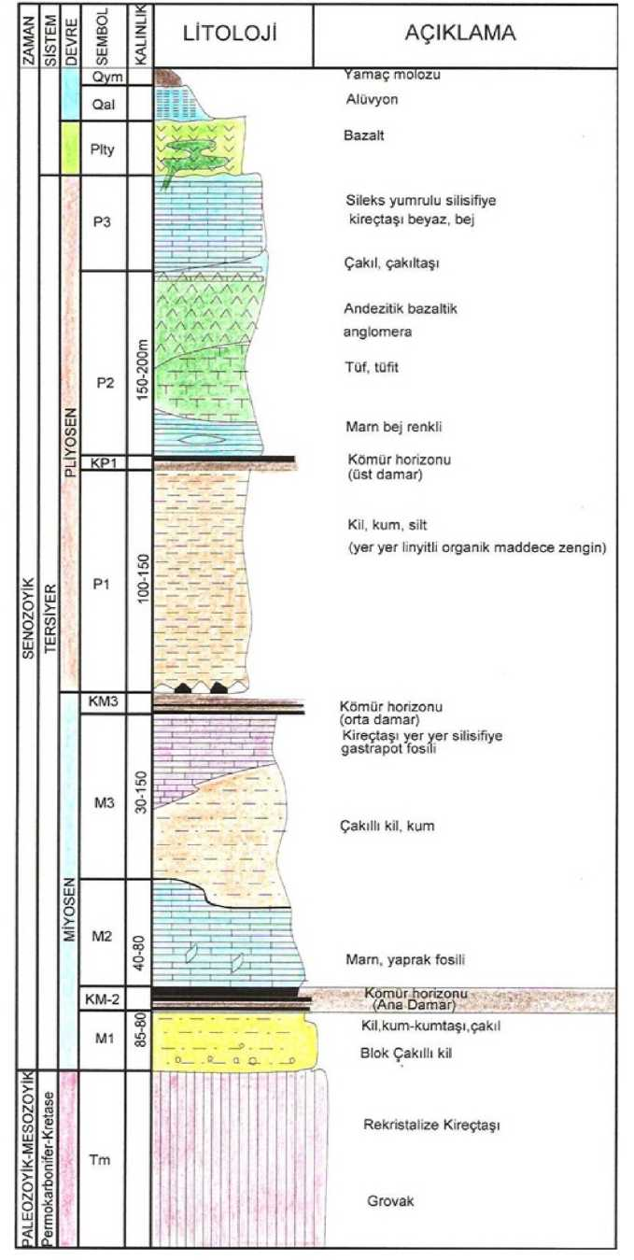

Şekil 1.6: Soma kömür havzasının genelleştirilmiş statigrafik kesiti.

**1.4.7. Faylar**

Soma bölgesinde miyosen istifinin alt bölümünü oluşturan Soma Formasyonu 3-4 kilometrelik genişlikte ve 25 km uzunlukta kuzey doğu-güney batı doğrultulu bir dağ arası çöküntüde birikmiştir. En alt düzeyinde, ancak iki yerde dar alanlarda yayılım gösteren ve kalın olmayan alüvyon yelpazesi çökelleri mevcuttur (Şekil 1.7).

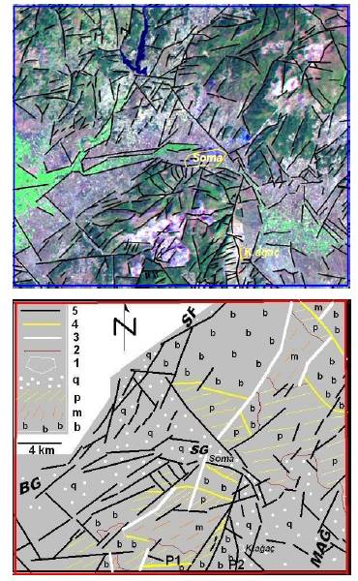

Şekil 1.7: Uydu görüntüsünden Soma havzası fay haritası ve jeolojik harita korelasyonu.

**1.5. Üretim Yöntemi**

Kömür madenciliği yeraltı üretim yöntemini başlıca etkileyen faktörler;

* Jeolojik koşullar ve arazi yapısı
* Kömür damarının kalınlığı
* Kömürün kendiliğinden yanmaya yatkınlığı
* Metan içeriği

Soma Eynez kömür sahası kömür damarının kalınlığı ortalama 28 metredir. Damar kalınlığı pano bazında değişkendir. Havza kömürü kendiliğinden yanmaya yatkındır ve doğu panolarında metan mevcuttur. Sahada üretim kapalı işletme yöntemiyle gerçekleştirilmektedir, yeraltı üretim yöntemi olarak da “Geri dönümlü arkadan göçertmeli çok katlı uzun ayak yöntemi” kullanılmaktadır. Sürülen lağımların kömür damarını kestiği noktalardan damar doğrultusuna ve eğimine göre kömür içerisinde alt ve üst taban yolları sürülerek panolar oluşturulur. Pano sınırlarında taban yolları birleşerek ayakları oluşturur ve kelebelerle bağlanarak katlar teşkil edilir. Damar kalınlığına ve tektonik yapıya göre tek kat ya da üç katta üretim gerçekleştirilir.

1. kat (tavan) ayaklar ile 3-5 m kalınlığındaki yalancı tavan (kalkerli marn) ile ana tavanın (marn) kırılması sağlanır. Havzada üretimi zorlaştıran en önemli konulardan birisi, tavan taşını oturtmaktır. Bu nedenle çoğu zaman tavan ayaklarda ayak arkasında tavan taşına delik delme, patlatma ve tavan taşını zayıflatma çalışmaları ayna kazısından bile daha önemlidir. Özellikle pano başlangıcında ana tavanın kolay oturtulamaması ayak önünde tavan basıncının artmasına, göçük tarafında tehlikeli gaz birikmesine sebep olup yangın riski doğurduğundan, başlangıçta tavan taşının oturtulması için yoğun çalışmalar yapılmaktadır. 2. kat ayaklardaki çalışmalar, tavan ayağın yaklaşık 20-25 m gerisinde ve 10 m altında 2-2,5 m ayna kazısı ve tavanda kalan 6-8 m kömürün göçertme yöntemiyle ayak arkasından alınmasına yönelik yapılmaktadır. 3. kat ayak çalışması ise 2. kat ayağın yaklaşık 20-25 m gerisinde ve 10 m altında aynı şekilde 2-2,5 m ayna kazısı ve 6-8 m arka kömürün alınması yöntemiyle yapılmaktadır. Taban taşının kil olması nedeniyle 3. kat ayaklar kömürün tabanında bulunan 2 metrelik düşük kalorili kömürün hemen üstünde oluşturulmaktadır. Kil taşı su ile birleştiğinde erimeye ve kabarmaya başlamakta olup çalışmaları olumsuz yönde etkilemektedir.

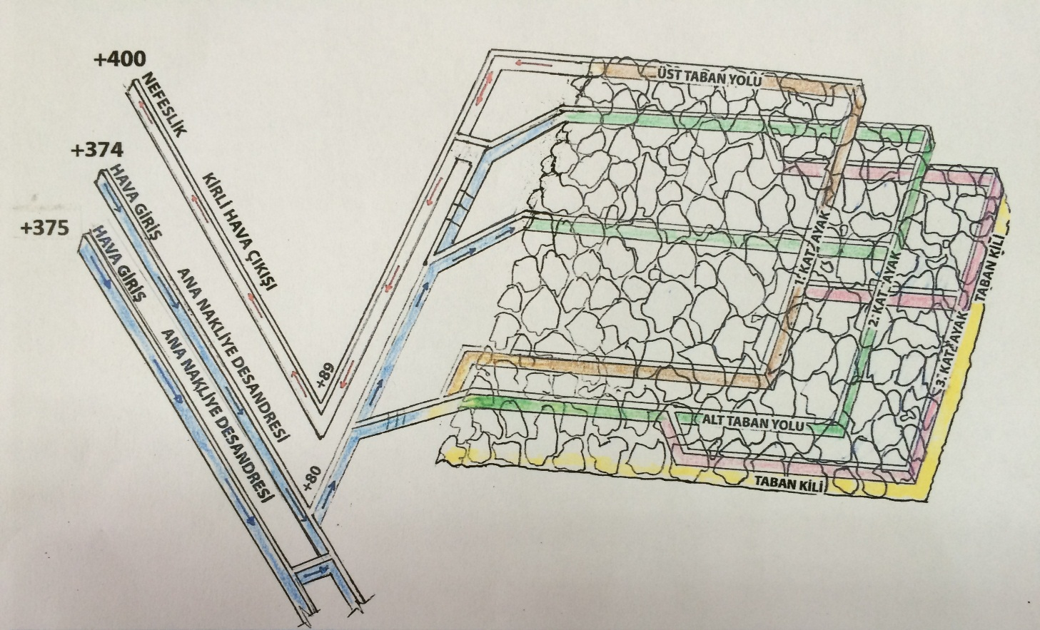

Şekil 1.8: Geri dönümlü arkadan göçertmeli çok katlı uzun ayak yöntemi (3 katlı sistem).

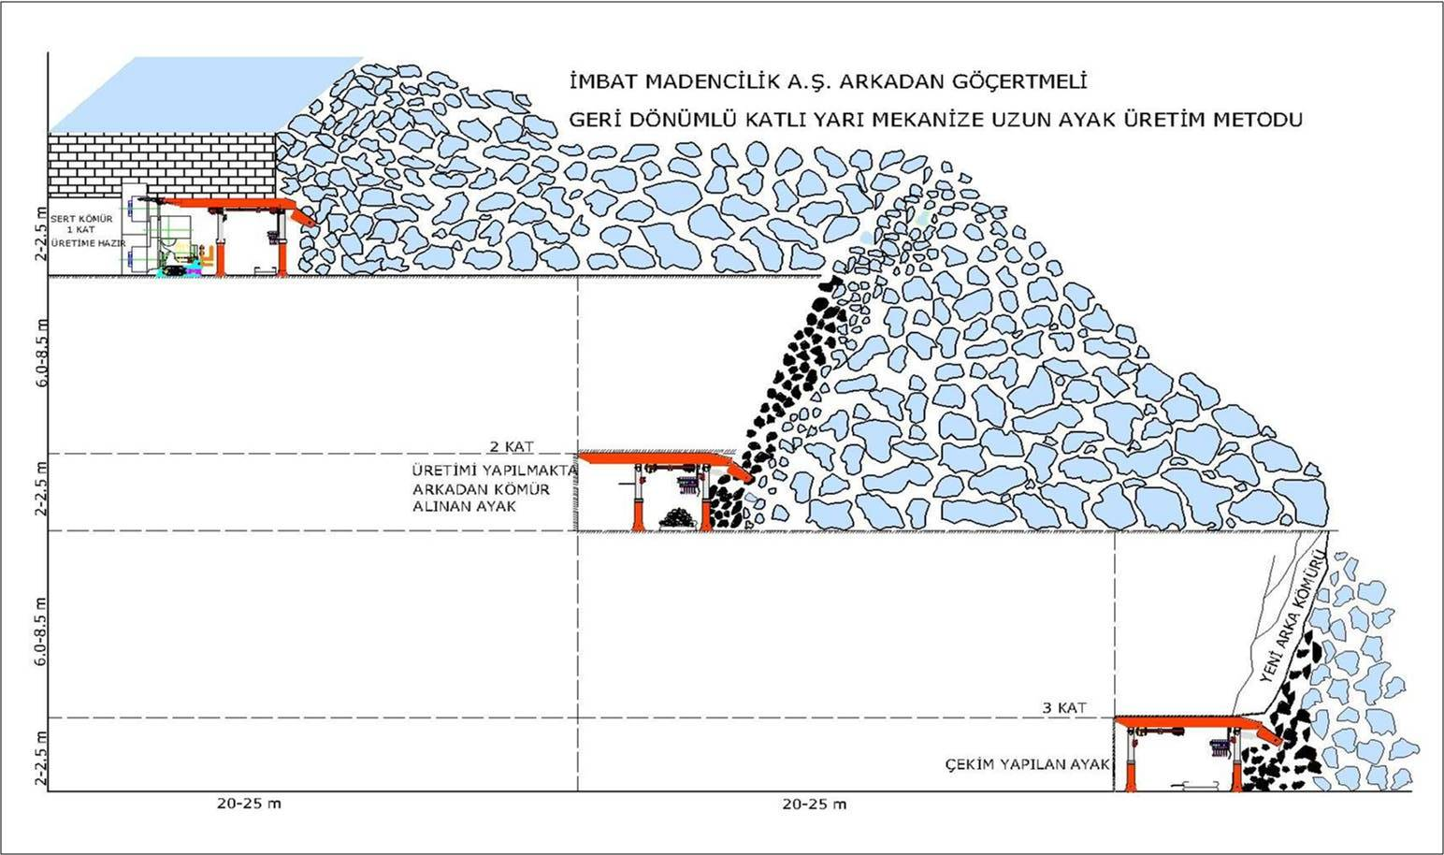

Şekil 1.9: Geri dönümlü arkadan göçertmeli çok katlı uzun ayak yöntemi (3 katlı sistem).

**2. OCAĞIN MEVCUT ALTYAPISI VE HAVALANDIRMA SİSTEMİ**

**2.1. Ocağın Altyapısı ve Ocak Girişleri**

Projenin çalışma sahasında birbiriyle irtibatı sağlanmış iki ocak bulunmaktadır. Birinci ocak, 2 desandre ile güney panolarının hava giriş ve çıkışının sağlandığı noktada, ikinci ocak ise 2 desandre ve bir hava çıkışının yapılduğı nefeslik ile doğu panolarının temiz hava girişinin sağlandığı noktada yeryüzüne bağlanmaktadır. Desandre kesit, uzunluk ve eğimleri Çizelge 2.1’de verilmiştir.

Çizelge 2.1: Ocağa giriş galerileri.

|  |  |  |  |  |
| --- | --- | --- | --- | --- |
| **Ocak No** | **Ocak Adı** | **Net**  **Kesiti** | **Uzunluk** | **Eğim** |
| 1 | +355 hava giriş ve ana nakliye desandresi | 13,5 m² | 900 m | 16° |
| +355 hava çıkış desandresi | 10,0 m² | 1500 m | 16° |
| 2 | +374 birinci temiz hava giriş ve ana nakliye desandresi | 13,5 m² | 1250 m | 16° |
| +400 hava çıkış desandresi | 10,0 m² | 450 m | 35° |
| +375 /+35 ikinci temiz hava giriş desandresi | 20,0 m² | 1490 m | 13° |

* + 1. **Birinci ocak hava giriş ve çıkış desandreleri**

Birinci ocağın (G panolarının) temiz hava girişi ve ana nakliye desandresi amacıyla kullanılan desandre 16° eğiminde, 13 m² kesitinde, 900 m uzunluğundaki galerinin ocak ağzı kotları; Y:545424,99 / X:4327462,03 / Z:355 şeklindedir (Şekil 2.1).

Galeri girişi itibariyle 100 metrekarelik kısımda beton, kalan kısımda ise GI ve TH tahkimat bulunmaktadır. Termin planında gösterilmiş olan G-10, G-11, G-12, G-13 ve G-14 panolarında yapılan üretim bu desandrede kurulu 1000’lik bant konveyör aracılığıyla yeryüzüne nakil edilmektedir.

G panolarına giren havanın çıkışı ise 16° eğiminde, 10 m² kesitinde, 1 500 m uzunluğunda ve Y:545425,60 / X:4327487,28 / Z:355,5 kotlarındaki hava çıkış desandresi ile yapılmaktadır (Şekil 2.1). Galeride GI ve TH tahkimat mevcuttur.

Bölge çalışanlarının ocak girişleri yürüyerek, çıkışlar ise desandrede kurulu 1000’lik bant vasıtasıyla yapılmaktadır. Birinci ocak ile ikinci ocak arasında yeraltında bağlantı galerileri (hava giriş ve hava çıkış) mevcuttur.

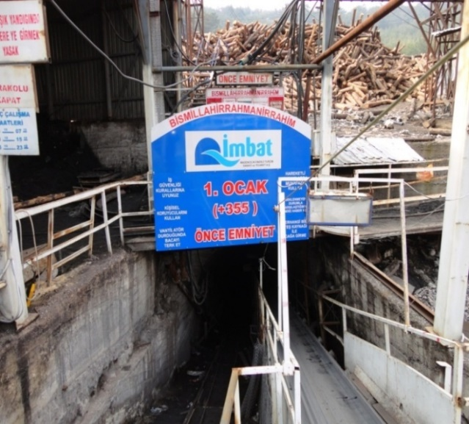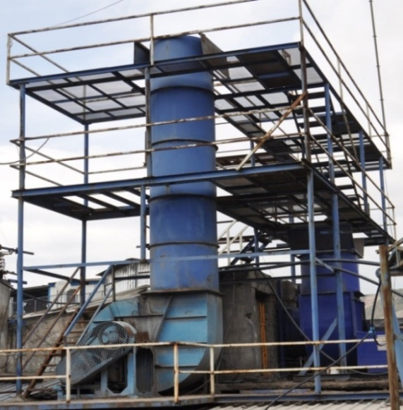

Şekil 2.1: 1.Ocak hava giriş desandresi, hava çıkış galerisindeki emici vantilatörler.

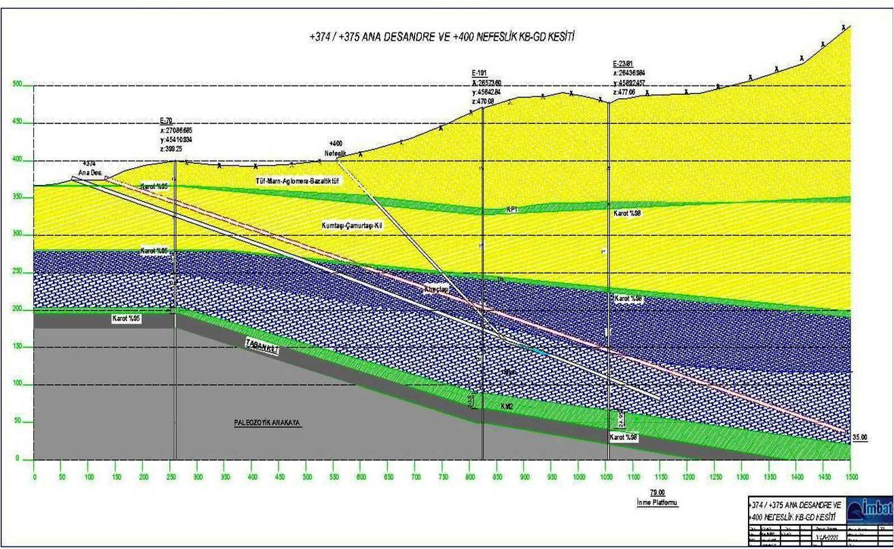

Şekil 2.2: 2.Ocak kesit görüntüsü (+375 Ana desandre ve +400 nefeslik kesiti).

* + 1. **İkinci ocak hava giriş ve çıkış desandreleri**

İkinci ocağın (D panolarının) iki temiz hava girişi bulunmaktadır. Birincisi, Y:545372,33 / X:4327246,68 / Z:374 kotunda yeryüzüne bağlanan 16° eğiminde, 13,5 m² kesitinde, 1250 m uzunluğunda ve ana nakliye galerisi olarak kullanılan desandredir (Şekil 2.4). Galerinin girişi itibariyle 100 metrelik kısmında beton, kalan kısmında ise GI ve TH tahkimat bulunmaktadır. Termin planında gösterilmiş olan D-5, D-6, D-7, D-8, D-9, D-10, D-11, D-12 ve D-13 panolarında yapılan üretim bu desandrede kurulu 1200’lük bant konveyör yeryüzüne nakil edilmektedir.

D panolarına giren havanın çıkışı ise 35° eğiminde, 10 m² kesitinde, 450 m. uzunluğunda ve Y:545617,29 / X:4326861,95 / Z:400 kotunda yeryüzüne bağlanan nefeslik ile yapılmaktadır (Şekil 2.5). Galeride de GI ve TH tahkimat mevcuttur. Bölgede çalışanlarının ocağa girişleri ve çıkışları bu desandrede kurulu 1200’lik bant vasıtasıyla yapılmaktadır. Malzeme nakliyatı da monoray ve vinç ile aynı desandreden sağlanmaktadır (Şekil 2.3).

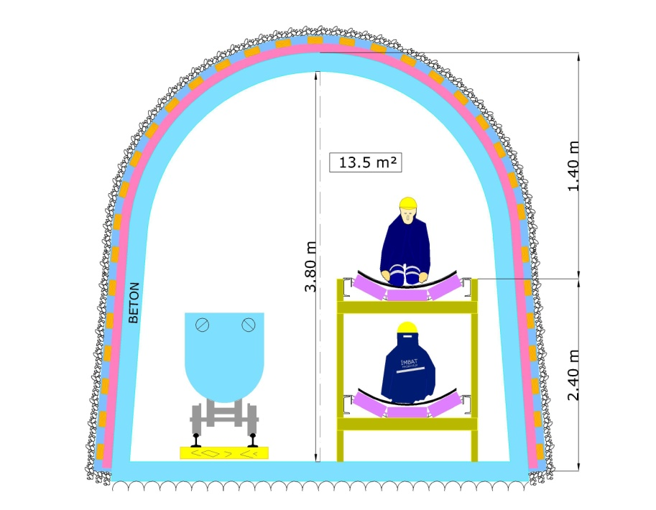

Şekil 2.3: Bantla çift yönlü insan nakliyatı, malzeme nakliyatı yapılan desandre kesiti.

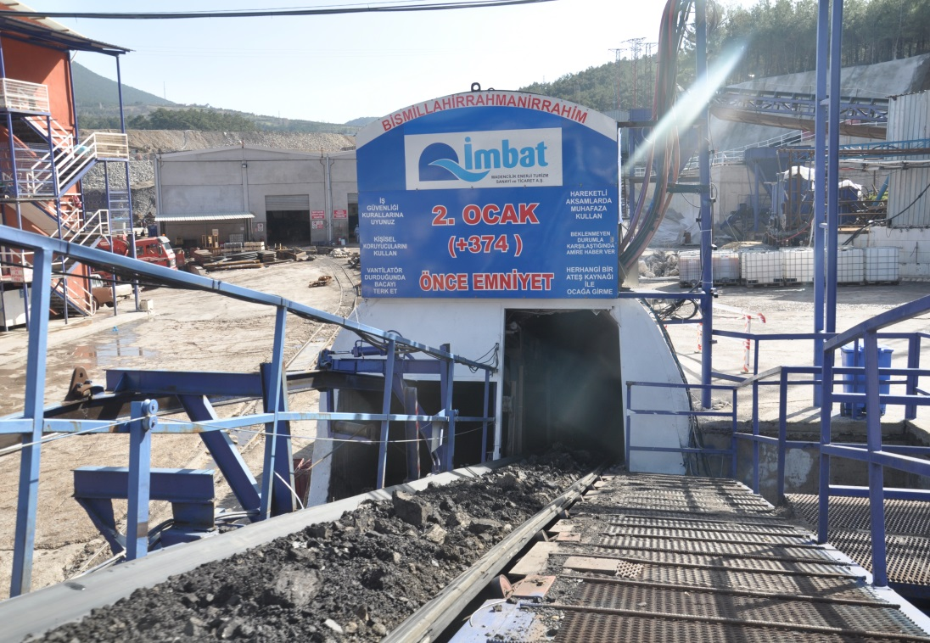

Şekil 2.4: (+374) 2. ocak girişi.

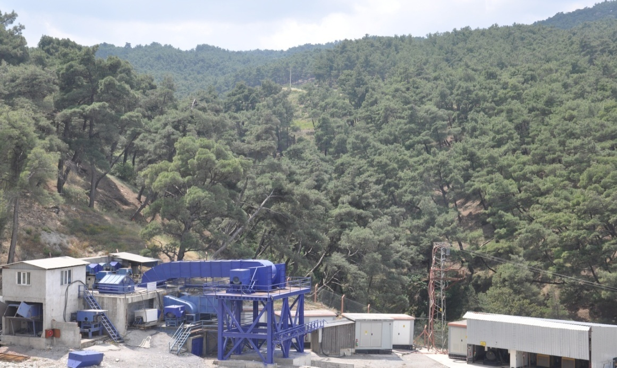

Şekil 2.5: (+400) nefeslik.

* + 1. **İkinci ocak ikinci temiz hava giriş galerisi**

İkinci ocağın ikinci temiz hava giriş galerisidir. Ocak ağzı Y:545374,10 / X:4327183,53 / Z:375 kotundaki desandre ile yapılmaktadır. Net kesiti 20 m² ve eğimi 13° olan galerinin toplam uzunluğu 1 490 metredir (Şekil 2.6).

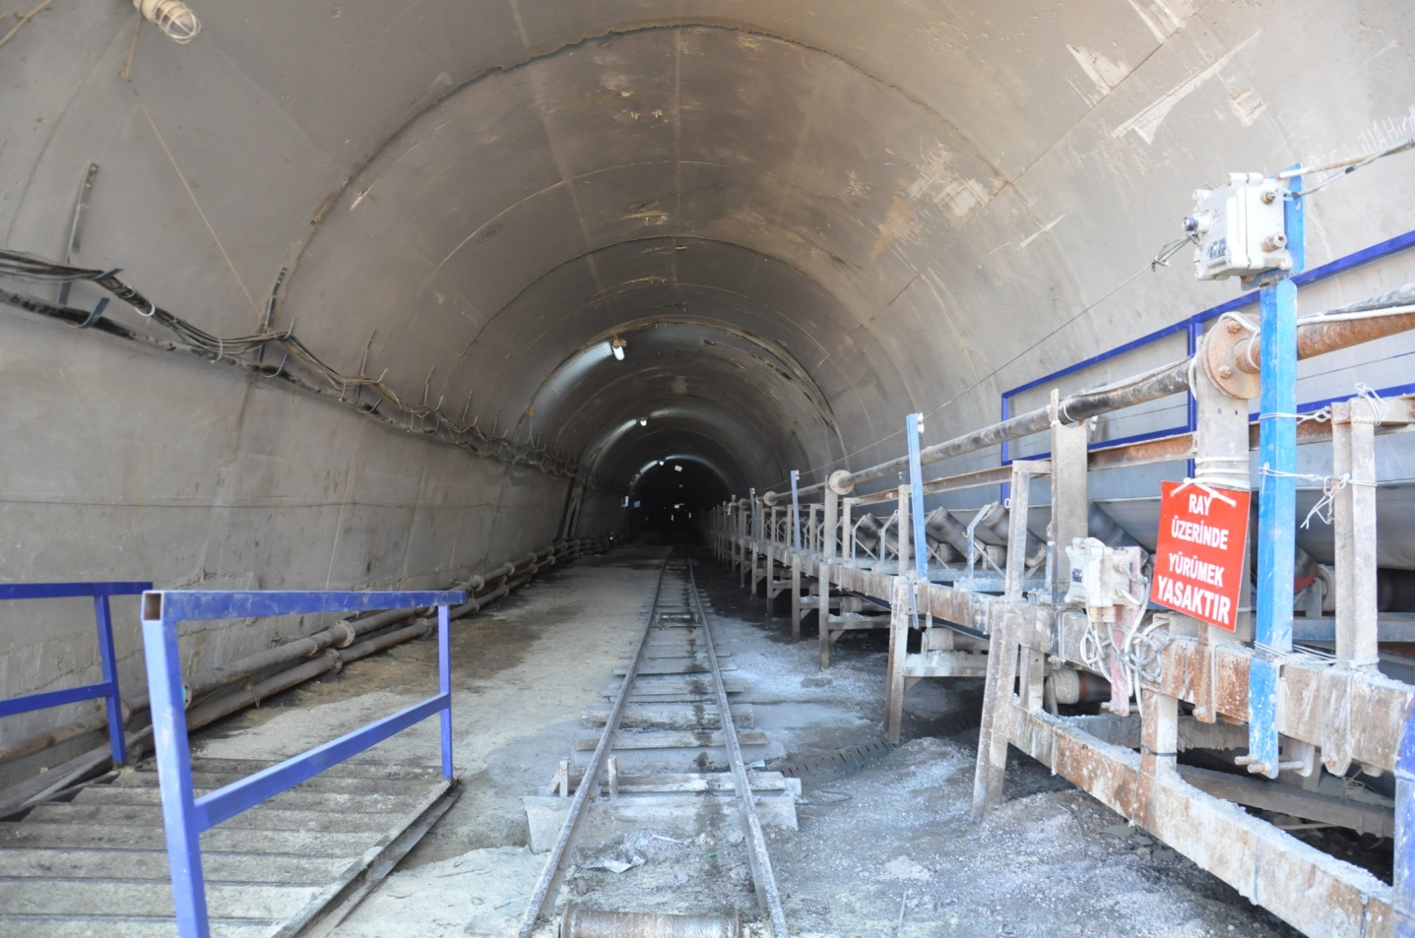

Şekil 2.6: (+375) kotundaki ikinci temiz hava giriş desandresi.

**2.2. Yeraltı Havalandırma Sistemi**

Birbirinden bağımsız iki ayrı devre halinde emici olarak ocak havalandırması yapılmaktadır. +356 ve +374 kotlarındaki iki ayrı galeriden giren temiz hava, ocak içerisinde kullanıldıktan sonra, +355 ve +400 kotlarındaki nefesliklerden cebri olarak dışarıya taşınmaktadır.

Ana vantilatör tesisleri nefeslik ağızlarında bulunmakta ve bu binalarda, +400 nefesliğinde 6 adet, +355 nefesliğinde ise 4 adet olmak üzere, toplamda motor gücü 1 565 kW olan toplam 10 adet vantilatör mevcuttur (Çizelge 2.2). Her biri 1 200–3 000 m³/dk kapasiteli olan bu vantilatörlerden ikisi sürekli çalışırken 6 âdeti yedekte bekletilmektedir. Ana havalandırma yönü acil durumlarda ters çevrilebilmektedir. Bu sebeple +400 lük nefeslikte 315 kW motor gücündeki bir üfleyici vantilatör de hazır bekletilmektedir.

Çizelge 2.2: Ana vantilatörler.

|  |  |  |  |
| --- | --- | --- | --- |
| **Nefeslik Kotu** | **Ana Vantilatörler** | | |
| +400 | 1 | 315 kW | Emici |
| 2 | 250 kW |
| 3 | 250 kW |
| 4 | 55 kW |
| 5 | 55 kW |
| 6 | 315 kW | Üfleyici |
| +355 | 1 | 160 kW | Emici |
| 2 | 55 kW |
| 3 | 55 kW |
| 4 | 55 kW |
| **Toplam** | **10** | **1 565 kW** |  |

Çalışan vantilatörlerde arıza çıkması durumunda yedek vantilatörler otomatik devreye girmektedir. Yeraltındaki hazırlık galeri havalandırması tali vantilatörler aracılığıyla yapılmaktadır. Elektrik kesintisi durumuna karşın işletmede toplam gücü 7 217 kW olan 8 adet jeneratör bulunmaktadır. İmbat Madencilik AŞ Soma – Eynez Yeraltı Kömür Ocağı’nın genel havalandırma planı Şekil 2.7’de mevcuttur. Görüldüğü üzere ocak iki bölümden oluşuyor ve havalandırma sistemi birbirinden bağımsız emici iki devre olarak tasarlanmıştır.

+356 kotundan giren temiz hava +355 kotundaki nefeslik galerisinden geçerek ocağı terk etmektedir. Ocak kesiminin havalandırması amacıyla +355 hava çıkış galerisindeki vantilatörler ocaktan yaklaşık 1 800 m3/dk hava emmektedir. +374 kotundan giren temiz hava, ocağın doğu panoları bölümünü dolaştıktan sonra +400 kotundaki nefeslik galerisinden cebri olarak dışarıya taşınmaktadır. Söz konusu ocak kesiminin havalandırılması için +400 nefeslik galerisinden emilen hava miktarı 3 700 m3/dk’dır.

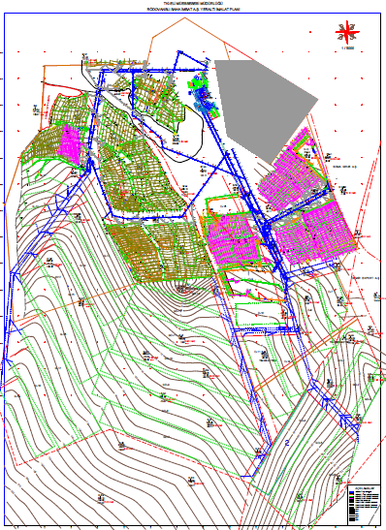

Şekil 2.7: İmbat Madencilik Eynez yeraltı kömür ocağının havalandırma planı.

**3. HAVALANDIRMA SİSTEMİNİN PLANLANMASI**

Projenin amacı İMBAT Madencilik Soma Eynez Yeraltı Ocağı’nda 2016-2020 yılları arasında, yıllık 6 000 000 ton kömür üretim sırasındaki temiz hava ihtiyacını karşılayacak havalandırma sisteminin planlanması ve vantilatör belirlenmesidir. Şirket, üretimini esas olarak geri dönümlü arkadan göçertmeli çok katlı uzun ayak yöntemi olarak belirlemiş ve damar kalınlığının 28 m olması nedeniyle damarın üç katlı olarak üretilmesi projelendirilmiştir (Çizelge 3.1).

Panolarda mevcut rezerv, pano-ayak boyları yıllara göre yapılacak üretime bağlı bölünerek üretim programı projelendirilmiştir (Çizelge 3.2). Sahadaki çalışmanın fiili çalışma günleri, aylık olarak üretim miktarları çalışmanın yapılacağı yıllara göre projelendirilmiştir (Çizelge 3.3). Veriler incelenerek yıllık üretim ve hazırlık planı oluşturulmuştur (Çizelge 3.4).

Çizelge 3.1: Üretim termin planı.

|  |  |  |  |
| --- | --- | --- | --- |
| **Pano Adı** | **Kat** | **Pano Boyu (m)** | **Ayak Boyu (m)** |
| D-7 | 1. kat | 480 | 145 |
| 2. kat | 481 | 145 |
| 3. kat | 481 | 145 |
| D-8 | 1. kat | 488 | 150 |
| 2. kat | 488 | 150 |
| 3. kat | 488 | 150 |
| D-9 | 1. kat | 380 | 185 |
| 2. kat | 374 | 210 |
| 3. kat | 364 | 210 |
| D-10 | 1. kat | 373 | 162 |
| 2. kat | 374 | 162 |
| 3. kat | 374 | 162 |
| D-11 | 1. kat | 260 | 290 |
| 2. kat | 260 | 290 |
| 3. kat | 260 | 290 |
| D-12 | 1. kat | 200 | 200 |
| 2. kat | 214 | 155 |
| 3. kat | 207 | 220 |

Çizelge 3.1 (devamı): Üretim termin planı.

|  |  |  |  |
| --- | --- | --- | --- |
| **Pano Adı** | **Kat** | **Pano Boyu (m)** | **Ayak Boyu (m)** |
| D-13 | 1. kat | 328 | 120 |
| 2. kat | 320 | 140 |
| G-11 | Tek kat | 232 | 210 |
| G-12 | Tek kat | 136 | 230 |
| G-13 | 1. kat | 710 | 150 |
| 2. kat | 710 | 150 |
| G-14 | 1. kat | 599 | 150 |
| 2. kat | 599 | 150 |
| G-15 | 1. kat | 504 | 150 |
| 2. kat | 504 | 150 |
| G-16 | 1. kat | 413 | 150 |
| 2. kat | 413 | 150 |

Çizelge 3.2: Pano bazında üretim programı.

|  |  |  |  |  |  |  |  |  |  |  |
| --- | --- | --- | --- | --- | --- | --- | --- | --- | --- | --- |
| **Pano Adı** | **Kat Adı** | **Pano Boyu (m)** | **Ayak Boyu (m)** | **Rezerv (ton)** | **Ort. Kalori (Kcal/g)** | **YILLAR** | | | | |
| **2016** | **2017** | **2018** | **2019** | **2020** |
| D-7 PANOSU | 1.kat | 480 | 145 | 2 456 192 | 2 618 | 0 | 0 | 188,65 | 70,614 | 0 |
| 2.kat | 481 | 145 | 2 618 | 0 | 0 | 704,263 | 367,865 | 0 |
| 3.kat | 481 | 145 | 2 618 | 0 | 0 | 676,124 | 440,676 | 0 |
| D-8 PANOSU | 1.kat | 488 | 150 | 2 977 814 | 2 834 | 120,581 | 231,129 | 0 | 0 | 0 |
| 2.kat | 488 | 150 | 2 834 | 380,184 | 914,004 | 18,864 | 0 | 0 |
| 3.kat | 488 | 150 | 2 834 | 302,064 | 914,004 | 96,984 | 0 | 0 |
| D-9 PANOSU | 1.kat | 380 | 185 | 3 198 729 | 2 413 | 128,752 | 0 | 0 | 0 | 0 |
| 2.kat | 374 | 210 | 2 413 | 817,421 | 0 | 0 | 0 | 0 |
| 3.kat | 364 | 210 | 2 413 | 885,859 | 0 | 0 | 0 | 0 |
| D-10 PANOSU | 1.kat | 373 | 162 | 2 476 592 | 2 654 | 0 | 62,988 | 169,647 | 0 | 0 |
| 2.kat | 374 | 162 | 2 654 | 0 | 236,236 | 878,473 | 0 | 0 |
| 3.kat | 374 | 162 | 2 654 | 0 | 160,43 | 920,5 | 48,318 | 0 |
| D-11 PANOSU | 1.kat | 260 | 290 | 3 081 146 | 2 797 | 0 | 0 | 21,173 | 239,05 | 29,313 |
| 2.kat | 260 | 290 | 2 797 | 0 | 0 | 0 | 1133 | 240,44 |
| 3.kat | 260 | 290 | 2 797 | 0 | 0 | 0 | 1069 | 348,08 |
| D-12 PANOSU | 1.kat | 200 | 200 | 1 916 813 | 2 718 | 26,694 | 0 | 0 | 0 | 0 |
| 2.kat | 214 | 155 | 2 718 | 198,868 | 0 | 0 | 0 | 0 |
| 3.kat | 207 | 220 | 2 718 | 345,393 | 0 | 0 | 0 | 0 |
| D-13 PANOSU | 1.kat | 328 | 120 | 1 264 680 | 2 518 | 150,568 | 0 | 0 | 0 | 0 |
| 2.kat | 320 | 140 | 2 518 | 910,294 | 0 | 0 | 0 | 0 |
| G-11 PANOSU |  | 232 | 210 | 91556 | 1 688 | 410,965 | 504,595 | 0 | 0 | 0 |
| G-12 PANOSU |  | 136 | 230 | 55 068 | 1 688 | 0 | 0 | 0 | 377,568 | 173,112 |
| G-13 PANOSU | 1.kat | 710 | 150 | 1 996 338 | 1 688 | 148,132 | 362,876 | 0 | 0 | 0 |
| 2.kat | 710 | 150 | 1 688 | 337,792 | 1148 | 0 | 0 | 0 |
| G-14 PANOSU | 1.kat | 599 | 150 | 1 725 120 | 1 688 | 0 | 97,897 | 333,383 | 0 | 0 |
| 2.kat | 599 | 150 | 1 688 | 0 | 168,792 | 1125 | 0 | 0 |
| G-15 PANOSU | 1.kat | 504 | 150 | 1 934 2 08 | 1 800 | 0 | 0 | 105,797 | 256,867 | 0 |
| 2.kat | 504 | 150 | 1 800 | 0 | 0 | 337,452 | 1234 | 0 |
| G-16 PANOSU | 1.kat | 413 | 150 | 1 259 840 | 1 800 | 0 | 0 | 0 | 184,072 | 113,528 |
| 2.kat | 413 | 150 | 1 800 | 0 | 0 | 0 | 527,439 | 434,801 |
| **TOPLAM** | | | | **24 434 096** | **70 466** | **5 164** | **3 653** | **4 472** | **2 515** | **1 393** |

Çizelge 3.3: Aylık üretim programı.



|  |  |  |
| --- | --- | --- |
| **Yıl** | **Faaliyet** | |
| **Üretim** | **Hazırlık** |
| 2016 | D-8, D-9, D-12, D-13, G-11, G-13 | D-8, D-10, G-11, G-13, G-14 |
| 2017 | D-8, D-10, G-11, G-13, G-14 | D-7, D-8, D-10, G-14, G-15 |
| 2018 | D-7, D-8, D-10, G-14, G-15 | D-7, D-11, G-12, G-15, G-16 |
| 2019 | D-7, D-11, G-12, G-15, G-16 | D-11, G-12, G-16 |
| 2020 | D-11, G-12, G-16 |  |

Çizelge 3.4: Panolarda üretim ve hazırlık faaliyetlerinin yıllık programı.

**3.1. Ocağı Oluşturan Yol Dirençlerinin Belirlenmesi**

Havalandırma şebeke analizinin güvenirliği büyük ölçüde hava yollarının dirençlerinin hatasız olarak belirlenmesine bağlıdır. Hava yolunun direnci iki ayrı yöntemle hesaplanabilmektedir. Bunlar; Atkinson Eşitliği’nin kullanılması ve ocak yollarının geometrik büyüklüklerinden yararlanarak yapılan hesaplamalardır. Atkinson Eşitliği (Eşitlik 3.1) aşağıdaki gibidir (Hartman vd., 1982, McPherson, 1993).

(Eşitlik 3.1)

h : Hava yolunda meydana gelen basınç kaybı (Pa)

R : Hava yolunun direci (N.sn2/m8, Gaul)

Q : Hava miktarı (m3/sn)

Bu amaçla, hava yolunda meydana gelen basınç farkı ölçülür ve geçen hava miktarı hesaplanır. Bu veriler Atkinson eşitliğinde yerine koyulur. Ocak yollarının geometrik büyüklüklerinden yararlanarak yapılan hesaplamalarda 3.2 eşitliği kullanılmaktadır.

(Eşitlik 3.2)

R : Hava yolunun direnci (N.sn2/m8, Gaul)

k : Sürtünme faktörü (kg/m3)

L : Galeri uzunluğu (m)

Le : Eşdeğer uzunluk (m)

P : Galeri kesit çevresi (m)

A : Galeri kesit alanı (m2)

Direnç hesaplamalarında koşullara uygun ve doğru sürtünme faktörünün seçilmesi havalandırma hesaplamaları açısından çok önemlidir. Değişik tip galeriler için McPherson (1993) tarafından hazırlanmış olan sürtünme faktörü (k) değerlerinden bazıları Çizelge 3.5’de görülmektedir.

Çizelge 3.5: Havalandırma sürtünme faktörü.

|  |  |  |
| --- | --- | --- |
| **Galeri Türü** | **Galeri Pürüzlülük Durumu** | **Sürtünme Faktörü (k)**  **(kg/m3)** |
| Kuyular | Düz beton kaplama  (kılavuz makaralar ve borular mevcut) | 0,0037 |
| Demir Bağlı Galeriler | Her tarafı beton ile kaplanmış | 0,012 |
| Dörtgen Galeriler | Yan duvarları düzgün kaplanmış yollar | 0,016 |
| Ayaklar | Tipik ayak koşulları, konveyör olan ayaklar | 0,065 |

Bir yolun direnci, sadece havanın galeri duvarlarına sürtünmesinden oluşan sürtünme direncinden ibaret değildir. Kıvrımlar, kesit alanının daralıp genişlemesi, regülatörler, yol içinde vagon veya posta yığını bulunması, kuyu içindeki kafesler, vb. ani basınç kaybına neden olan, başka bir ifadeyle hava akımına direnç gösteren ve sürtünme direncine eklenmesi gereken direnç kaynaklarıdır. Bu tür dirençlerin formüle ilave edilmesi ile gerçek direnç değerleri elde edilebilir. Eşitlik 3.2’deki “Le” eşdeğer uzunluk terimi bu tür dirençleri tanımlamak için kullanılmaktadır.

Ocağın havalandırma şebekesini oluşturan yolların dirençleri hesaplanmıştır. Bu eşitlikteki sürtünme faktörü hava giriş ve çıkış desandreleri için 0,012 kg/m3, taban–tavan yolları ve ana yollar için 0,016 kg/m3 ve ayaklar için 0,065 kg/m3 olarak seçilmiştir (McPherson, 1993). Havalandırma şebekeleri için hesaplanan direnç değerleri Çizelge 3.6- Çizelge 3.10’da verilmiştir.

Çizelge 3.6: 2016 yılı ocak hava yollarının sürtünme dirençleri.

|  |  |  |  |  |  |  |
| --- | --- | --- | --- | --- | --- | --- |
| **Hava Yolu** | **Sürtünme Faktörü "k"** | **Galeri Uzunluğu "L"** | **Eşdeğer Uzunluk "Le"** | **Galeri Çevresi "P"** | **Kesit Alanı "A"** | **Galeri Direnci "R"** |
| **(kg/m3)** | **(m)** | **(m)** | **(m)** | **(m2)** | **(N.sn2/m8)** |
| D-8 Ayak | 0,065 | 161,4 | 23 | 13 | 10 | 0,1558 |
| D-8 Tavan Yolu | 0,012 | 1370,3 | 25 | 15,1 | 16,4 | 0,0573 |
| D-8 Taban Yolu | 0,012 | 1310,3 | 24 | 15,1 | 16,4 | 0,0548 |
| D-9 Ayak | 0,065 | 159,2 | 23 | 13 | 10 | 0,1540 |
| D-9 Tavan Yolu | 0,012 | 1411,6 | 43 | 15,1 | 16,4 | 0,0598 |
| D-9 Taban Yolu | 0,012 | 1216,2 | 28 | 15,1 | 16,4 | 0,0511 |
| D-10 Tavan Yolu | 0,012 | 1241,8 | 0 | 15,1 | 16,4 | 0,0510 |
| D-10 Taban Yolu | 0,012 | 1051,9 | 0 | 15,1 | 16,4 | 0,0432 |
| D-12 Ayak | 0,065 | 161,5 | 23 | 13 | 10 | 0,1559 |
| D-12 Tavan Yolu | 0,012 | 916,9 | 43 | 15,1 | 16,4 | 0,0394 |
| D-12 Taban Yolu | 0,012 | 754,5 | 5 | 15,1 | 16,4 | 0,0312 |
| D-13 Ayak | 0,065 | 256,3 | 29 | 13 | 10 | 0,2411 |
| D-13 Tavan Yolu | 0,012 | 668 | 23 | 15,1 | 16,4 | 0,0284 |
| D-13 Taban Yolu | 0,012 | 365,3 | 3 | 15,1 | 16,4 | 0,0151 |
| G-11 Ayak | 0,065 | 109,1 | 9 | 13 | 10 | 0,0998 |
| G-11 Tavan Yolu | 0,012 | 395,9 | 25 | 15,1 | 16,4 | 0,0173 |
| G-11 Taban Yolu | 0,012 | 502,6 | 67 | 15,1 | 16,4 | 0,0234 |
| G-13 Ayak | 0,065 | 159,2 | 23 | 13 | 10 | 0,1540 |
| G-13 Tavan Yolu | 0,012 | 862,7 | 69 | 15,1 | 16,4 | 0,0383 |
| G-13 Taban Yolu | 0,012 | 830,5 | 23 | 15,1 | 16,4 | 0,0351 |
| G-14 Tavan Yolu | 0,012 | 925,8 | 0 | 15,1 | 16,4 | 0,0380 |
| G-14 Taban Yolu | 0,012 | 895,3 | 0 | 15,1 | 16,4 | 0,0368 |

Çizelge 3.7: 2017 yılı ocak hava yollarının sürtünme dirençleri.

|  |  |  |  |  |  |  |
| --- | --- | --- | --- | --- | --- | --- |
| **Hava Yolu** | **Sürtünme Faktörü "k"** | **Galeri Uzunluğu "L"** | **Eşdeğer Uzunluk "Le"** | **Galeri Çevresi "P"** | **Kesit Alanı "A"** | **Galeri Direnci "R"** |
| **(kg/m3)** | **(m)** | **(m)** | **(m)** | **(m2)** | **(N.sn2/m8)** |
| D-7 Tavan Yolu | 0,012 | 1238,5 | 0 | 15,1 | 16,4 | 0,05088 |
| D-7 Taban Yolu | 0,012 | 1241,7 | 0 | 15,1 | 16,4 | 0,05101 |
| D-8 Ayak | 0,065 | 161,4 | 23 | 13 | 10 | 0,15582 |
| D-8 Tavan Yolu | 0,012 | 1411,7 | 24 | 15,1 | 16,4 | 0,05898 |
| D-8 Taban Yolu | 0,012 | 1370,3 | 24 | 15,1 | 16,4 | 0,05728 |
| D-10 Ayak | 0,065 | 162,8 | 23 | 13 | 10 | 0,15700 |
| D-10 Tavan Yolu | 0,012 | 1241,8 | 43 | 15,1 | 16,4 | 0,05278 |
| D-10 Taban Yolu | 0,012 | 1051,9 | 28 | 15,1 | 16,4 | 0,04436 |
| G-11 Ayak | 0,065 | 227,3 | 9 | 13 | 10 | 0,19967 |
| G-11 Tavan Yolu | 0,012 | 395,9 | 25 | 15,1 | 16,4 | 0,01729 |
| G-11 Taban Yolu | 0,012 | 393,5 | 67 | 15,1 | 16,4 | 0,01892 |
| G-13 Ayak | 0,065 | 159,2 | 23 | 13 | 10 | 0,15396 |
| G-13 Tavan Yolu | 0,012 | 862,7 | 23 | 15,1 | 16,4 | 0,03638 |
| G-13 Taban Yolu | 0,012 | 830,5 | 70 | 15,1 | 16,4 | 0,03699 |
| G-14 Ayak | 0,065 | 167,7 | 23 | 13 | 10 | 0,16114 |
| G-14 Tavan Yolu | 0,012 | 925,8 | 23 | 15,1 | 16,4 | 0,03898 |
| G-14 Taban Yolu | 0,012 | 895,3 | 53 | 15,1 | 16,4 | 0,03896 |
| G-15 Tavan Yolu | 0,012 | 1010,4 | 0 | 15,1 | 16,4 | 0,04151 |
| G-15 Taban Yolu | 0,012 | 975,8 | 0 | 15,1 | 16,4 | 0,04009 |

Çizelge 3.8: 2018 yılı ocak hava yollarının sürtünme dirençleri.

|  |  |  |  |  |  |  |
| --- | --- | --- | --- | --- | --- | --- |
| **Hava Yolu** | **Sürtünme Faktörü "k"** | **Galeri Uzunluğu "L"** | **Eşdeğer Uzunluk "Le"** | **Galeri Çevresi "P"** | **Kesit Alanı "A"** | **Galeri Direnci "R"** |
| **(kg/m3)** | **(m)** | **(m)** | **(m)** | **(m2)** | **(N.sn2/m8)** |
| D-7 Ayak | 0,065 | 192,4 | 23 | 13 | 10 | 0,18201 |
| D-7 Tavan Yolu | 0,012 | 1238,5 | 24 | 15,1 | 16,4 | 0,05186 |
| D-7 Taban Yolu | 0,012 | 1241,7 | 9 | 15,1 | 16,4 | 0,05138 |
| D-8 Ayak | 0,065 | 161,4 | 23 | 13 | 10 | 0,15582 |
| D-8 Tavan Yolu | 0,012 | 1411,7 | 24 | 15,1 | 16,4 | 0,05898 |
| D-8 Taban Yolu | 0,012 | 1370,3 | 24 | 15,1 | 16,4 | 0,05728 |
| D-10 Ayak | 0,065 | 162,8 | 23 | 13 | 10 | 0,15700 |
| D-10 Tavan Yolu | 0,012 | 1241,8 | 43 | 15,1 | 16,4 | 0,05278 |
| D-10 Taban Yolu | 0,012 | 1051,9 | 28 | 15,1 | 16,4 | 0,04436 |
| D-11 Tavan Yolu | 0,012 | 1099,6 | 0 | 15,1 | 16,4 | 0,04517 |
| D-11 Taban Yolu | 0,012 | 910,3 | 0 | 15,1 | 16,4 | 0,03739 |
| G-12 Tavan Yolu | 0,012 | 346,5 | 0 | 15,1 | 16,4 | 0,01423 |
| G-12 Taban Y-1 | 0,012 | 372,5 | 65 | 15,1 | 16,4 | 0,01797 |
| G-12 Taban Y-2 | 0,012 | 188,3 | 65 | 15,1 | 16,4 | 0,01041 |
| G-14 Ayak | 0,065 | 167,7 | 23 | 13 | 10 | 0,16114 |
| G-14 Tavan Yolu | 0,012 | 925,8 | 23 | 15,1 | 16,4 | 0,03898 |
| G-14 Taban Yolu | 0,012 | 895,3 | 53 | 15,1 | 16,4 | 0,03896 |
| G-15 Ayak | 0,065 | 158,6 | 23 | 13 | 10 | 0,15345 |
| G-15 Tavan Yolu | 0,012 | 1010,4 | 23 | 15,1 | 16,4 | 0,04245 |
| G-15 Taban Yolu | 0,012 | 975,8 | 59 | 15,1 | 16,4 | 0,04251 |
| G-16 Tavan Yolu | 0,012 | 1069,6 | 0 | 15,1 | 16,4 | 0,04394 |
| G-16 Taban Yolu | 0,012 | 1024 | 0 | 15,1 | 16,4 | 0,04207 |

Çizelge 3.9: 2019 yılı ocak hava yollarının sürtünme dirençleri.

|  |  |  |  |  |  |  |
| --- | --- | --- | --- | --- | --- | --- |
| **Hava Yolu** | **Sürtünme Faktörü "k"** | **Galeri Uzunluğu "L"** | **Eşdeğer Uzunluk "Le"** | **Galeri Çevresi "P"** | **Kesit Alanı "A"** | **Galeri Direnci "R"** |
| **(kg/m3)** | **(m)** | **(m)** | **(m)** | **(m2)** | **(N.sn2/m8)** |
| D-7 Ayak | 0,065 | 192,4 | 23 | 13 | 10 | 0,18201 |
| D-7 Tavan Yolu | 0,012 | 1238,5 | 24 | 15,1 | 16,4 | 0,05186 |
| D-7 Taban Yolu | 0,012 | 1241,7 | 9 | 15,1 | 16,4 | 0,05138 |
| D-11 Ayak | 0,065 | 160,8 | 23 | 13 | 10 | 0,15531 |
| D-11 Tavan Yolu | 0,012 | 1099,6 | 43 | 15,1 | 16,4 | 0,04694 |
| D-11 Taban Yolu | 0,012 | 910,3 | 24 | 15,1 | 16,4 | 0,03838 |
| G-12 Ayak | 0,065 | 231,2 | 46 | 13 | 10 | 0,23423 |
| G-12 Tavan Yolu | 0,012 | 282,7 | 34,5 | 15,1 | 16,4 | 0,01303 |
| G-12 Taban Y-1 | 0,012 | 372,5 | 65 | 15,1 | 16,4 | 0,01797 |
| G-12 Taban Y-2 | 0,012 | 188,3 | 65 | 15,1 | 16,4 | 0,01041 |
| G-15 Ayak | 0,065 | 158,6 | 23 | 13 | 10 | 0,15345 |
| G-15 Tavan Yolu | 0,012 | 1010,4 | 23 | 15,1 | 16,4 | 0,04245 |
| G-15 Taban Yolu | 0,012 | 975,8 | 53 | 15,1 | 16,4 | 0,04226 |
| G-16 Ayak | 0,065 | 163 | 23 | 13 | 10 | 0,15717 |
| G-16 Tavan Yolu | 0,012 | 1069,6 | 24 | 15,1 | 16,4 | 0,04492 |
| G-16 Taban Yolu | 0,012 | 1024 | 53 | 15,1 | 16,4 | 0,04424 |

Çizelge 3.10: 2020 yılı ocak hava yollarının sürtünme dirençleri.

|  |  |  |  |  |  |  |  |
| --- | --- | --- | --- | --- | --- | --- | --- |
| **Hava Yolu** | **Sürtünme Faktörü "k"** | **Galeri Uzunluğu "L"** | **Eşdeğer Uzunluk "Le"** | **Galeri Çevresi "P"** | | **Kesit Alanı "A"** | **Galeri Direnci "R"** |
| **(kg/m3)** | **(m)** | **(m)** | **(m)** | | **(m2)** | **(N.sn2/m8)** |
| D-11 Ayak | 0,065 | 160,8 | 23 | | 13 | 10 | 0,15531 |
| D-11 Tavan Yolu | 0,012 | 1099,6 | 23 | | 15,1 | 16,4 | 0,04612 |
| D-11 Taban Yolu | 0,012 | 910,3 | 24 | | 15,1 | 16,4 | 0,03838 |
| G-12 Ayak | 0,065 | 231,2 | 46 | | 13 | 10 | 0,23423 |
| G-12 Tavan Yolu | 0,012 | 282,7 | 33,8 | | 15,1 | 16,4 | 0,01300 |
| G-12 Taban Y-1 | 0,012 | 372,5 | 65 | | 15,1 | 16,4 | 0,01797 |
| G-12 Taban Y-2 | 0,012 | 188,3 | 65 | | 15,1 | 16,4 | 0,01041 |
| G-16 Ayak | 0,065 | 163 | 23 | | 13 | 10 | 0,15717 |
| G-16 Tavan Yolu | 0,012 | 1024 | 53 | | 15,1 | 16,4 | 0,04424 |
| G-16 Taban Yolu | 0,012 | 1024 | 53 | | 15,1 | 16,4 | 0,04424 |

**3.2. Ocağa Verilecek Hava Miktarının Belirlenmesi**

Ocağa yeterli temiz hava gönderilmemesi karşılığında, ortam havasında mevcut oksijen miktarının azalması ve buna karşın zararlı gaz ve toz konsantrasyonunun artması ile sonuçlanır. Bu sonuç çalışan sağlığını ve çalışma verimini olumsuz yönde etkilemektedir. Boğulma, yanma ve patlama gibi iş kazaları için uygun ortam oluşturmaktadır. Yeterli hava verilmemesine benzer bir biçimde ocağa fazla hava verilmesi de negatif sonuçlar doğurmaktadır. Hava kaçaklarının artması, kömür ve pirit mineralinin oksidasyonunu hızlandırır, toz miktarında artmaya sebep olur soğuma etkisi çalışanları rahatsız eder ve havalandırma maliyetleri artar. Bu sebeplerden ötürü üretim ve hazırlık çalışmalarının bulunduğu ocak bölümlerine gönderilmesi gereken hava miktarının önceden planlanması çok önemlidir. Planlamanın bağlı olduğu bazı parametreler aşağıdaki gibidir.

* Çalışanların solunumu
* Yayılan gaz hacmi
* Oluşan toz miktarı
* Yeraltı patlayıcı madde miktarı
* Yeraltı dizel araçlarından yayılan gaz hacmi
* Hava hızı limitleri

**3.2.1. Çalışanların solunumu**

Dinlenme durumundaki bir insan dakikada 12 – 15 defa nefes alıp verir ve her seferde 0,5 l temiz hava solur. Dolayısıyla hava ihtiyacı 6 – 7,5 l/dk’dır. Çalışma durumundaki bir insanın temiz hava ihtiyacı ise 60 – 75 l /dk’ya yükselir. Federal Almanya taşkömürü madenciliğinde, ocağa verilecek hava ile aynı zamanda gaz yayılımının da kontrol altına alındığı göz önünde bulundurularak kişi başına ocağa verilecek hava miktarı 6 m3/dk olarak belirlenmiştir (Reuther,1989, Ayvazoğlu 1986). Bu durumda ocağa verilecek hava miktarı Eşitlik 3.3 yardımıyla hesaplanabilir.

(Eşitlik 3.3)

Q : Çalışanların solunumu esas alınarak ocağa verilecek hava miktarı (m3/sn)

n : Ocakta bir vardiyada çalışan en büyük işçi sayısı

İmbat Madencilik Soma – Eynez Kömür Ocağı’nda bir vardiyada çalışacak işçi sayısı pano başına 65 kişi olarak belirlenmiştir. Bu durumda yıllara göre çalışanların solunumu Çizelge 3.11.’de verilmiştir.

Çizelge 3.11: Çalışanların yıllık yeraltı solunum ihtiyacı.

|  |  |  |  |  |
| --- | --- | --- | --- | --- |
| **Yıl** | **Üretim** | **Hazırlık** | **Aktif Pano Sayısı** | **Ocağa Verilecek Hava Miktarı (m3/sn)** |
| 2016 | D-8, D-9, D-12, D-13, G-11, G-13 | D-8, D-10, G-11, G-13, G-14 | 8 | 52 |
| 2017 | D-8, D-10, G-11, G-13, G-14 | D-7, D-8, D-10, G-14, G-15 | 7 | 45,5 |
| 2018 | D-7, D-8, D-10, G-14, G-15 | D-7, D-11, G-12, G-15, G-16 | 8 | 52 |
| 2019 | D-7, D-11, G-12, G-15, G-16 | D-11, G-12, G-16 | 5 | 23,5 |
| 2020 | D-11, G-12, G-16 |  | 3 | 19,5 |

**3.2.2. Yayılan gaz miktarı**

Bir ocakta, günlük çalışma süresi içinde yayılan gaz miktarı q (m3/gün) olsun. Bu gazın ocak havası içindeki oranını % p’ye düşürmek istenirse; ocağa verilmesi gereken hava miktarı Eşitlik 2.4’den yararlanarak hesaplanır (Skochinsky and Komarov, 1969, Ayvazoğlu 1986).

(Eşitlik 3.4)

Q : Yayılan gaz miktarı esas alınarak ocağa verilecek hava miktarı (m3/sn)

q : Günlük çalışma süresi içinde (ocak havasına karışan) gaz miktarı (m3/gün)

p : Yayılan gazın ocak havasında izin verilen konsantrasyonu (%)

İMBAT Madencilik Soma Eynez yeraltı ocağı D9 panosu 8-16 ve 15-20 metre derinliklerden alınan örneklere yapılan deneyler sonucunda belirlenen gaz içerikleri Çizelge 3.8'de verilmiştir. Günlük üretim miktarı 20 000 t/gün olarak belirlenen kömür ocağından alınan numunelerin gaz içeriği belirleme çalışmaları sonucunda minimum 0,49 m3/ton maksimum 1,59 m3/ton gaz yayılımı saptanmıştır. Güvenli bir çalışma ortamı için ocak havasındaki metan konsantrasyonunun ilgili tüzükte belirtilen sınır değerleri altında, % 0,5’e indirilmesi hedeflenirse (Maden ve Taşocakları İşletmelerinde ve Tünel Yapımında Alınacak İşçi Sağlığı ve İş Güvenliği Önlemlerine İlişkin Tüzük, Madde 162, 184); ocağa verilmesi gereken hava miktarı;

m3/sn

Çizelge 3.12: D9 orta rekuptan alınan numunelerin gaz içeriği bilgileri.

|  |  |  |  |  |  |  |
| --- | --- | --- | --- | --- | --- | --- |
| **D9 Orta Rekup Sondaj Tarih** | **Kanister no** | **Derinlik (m)** | **Gaz İçeriği (m3/ton)** | | | |
| **Kayıp** | **Yayılan** | **Artık** | **Toplam** |
| 07.07.2015 | C407 | 8 - 8,5 | 0,03 | 0,30 | 0,16 | 0,49 |
| 07.07.2015 | K3 | 9-10 | 0,09 | 0,51 | 0,20 | 0,80 |
| 07.07.2015 | K9 | 10-11 | 0,07 | 0,72 | 0,17 | 0,96 |
| 07.07.2015 | K16 | 11-12 | 0,06 | 0,99 | 0,22 | 1,27 |
| 07.07.2015 | C408 | 12-13 | 0,13 | 0,99 | 0,23 | 1,35 |
| 07.07.2015 | K11 | 13 - 14 | 0,06 | 1,19 | 0,34 | 1,59 |
| 07.07.2015 | K20 | 14 - 15 | 0,04 | 0,89 | 0,29 | 1,22 |
| 07.07.2015 | K10 | 15 - 16 | 0,03 | 0,37 | 0,41 | 0,81 |
| 08.07.2015 | K14 | 15 - 16 | 0,04 | 0,68 | 0,13 | 0,85 |
| 08.07.2015 | K17 | 16 - 17 | 0,05 | 0,19 | 0,20 | 0,44 |
| 08.07.2015 | K18 | 17 - 18 | 0,06 | 0,75 | 0,41 | 1,22 |
| 08.07.2015 | K1 | 18 - 19 | 0,03 | 0,57 | 0,55 | 1,15 |
| 08.07.2015 | C401 | 19 - 20 | 0,08 | 0,77 | 0,36 | 1,21 |

**3.2.3. Toz Miktarı**

Havada dağılmış, solunabilir toz partikülleri çok küçük bir bölümü yere çöker. Bu nedenle tozun hava akımı ile seyreltilmesi prensip olarak gazın seyreltilmesi ile benzerlik gösterir. Burada beher ton üretilen kömür için açığa çıkan toz miktarının belirlenmesi önem taşır. Toz miktarı ise üretim yöntemine ve uygulanan kazı tekniğine bağlıdır. Toz miktarına bağlı olarak gerekli hava miktarı Eşitlik 3.5 ile belirlenebilir (McPherson, 1993).

(Eşitlik 3.5)

Q : Hava miktarı (m3/sn)

: Solunabilir toz yayılma oranı (mg/t)

: İzin verilen solunabilir toz yoğunluğu (mg/m3)

M : Üretim miktarı (t/saat)

Solunabilir toz yayılma oranı () 1300 mg/t, izin verilen solunabilir toz yoğunluğu () 5 mg/m3 (Çizelge 3.13) (Tozla Mücadele Yönetmeliği, 1990), üretim miktarı (M) 20000 t/gün olması durumunda gerekli hava miktarı aşağıdaki gibidir.

m3/sn

Çizelge 3.13 : Toz risk derecesine göre işyerlerinin sınıflandırılması.

|  |  |  |
| --- | --- | --- |
| **Toz Risk Derecesi** | **Kuvars İçeren Solunabilir Toz Yoğunluğu**  **(mg/m3)** | **Solunabilir Kuvars**  **Toz Yoğunluğu**  **(mg/m3)** |
| I | 0 - 2,5 | 0 - 0,125 |
| II | 2,6 - 5 | 0,130 - 0,25 |
| III | 5,1 - 10 | 0,27 - 0,50 |
| IV | > 10 | 0,5 |

**3.2.4. Yeraltında kullanılan patlayıcı miktarı**

Hesaplamalarda 1 kg patlayıcı maddenin ateşlenmesi sonucu 0,04 m3 CO gazının açığa çıktığı kabul edilmektedir. Ocak havası içindeki CO oranının ise % 0,005’den fazla olmaması gerekir (McPherson, 1993). Kullanılan patlayıcı madde miktarına bağlı olarak gerekli hava miktarı Eşitlik 3.6 ile hesaplanabilir.

(Eşitlik 3.6)

Q : Gerekli hava miktarı (m3/dk)

A : Bir defada ateşlenen patlayıcı madde miktarı (kg)

a : 1 kg patlayıcı maddenin ateşlenmesi sonucu çıkan CO miktarı (0,04 m3/kg)

t : Havalandırma için ayrılan zaman (dk)

Yapılan üretim planlamasına bağlı olarak İMBAT Madencilik Soma Eynez yeraltı ocağı’nda üretim ve hazırlık faaliyetleri süresince patlayıcı madde kullanımı son derece sınırlı tutulacaktır. Bu sebepten ötürü hesaplamaya kullanılan patlayıcı madde miktarı dâhil edilmemiştir.

**3.2.5. Dizel araçlardan yayılan gaz hacmi**

Bu hususta en basit ve kullanışlı olan yöntem dizel araçların beher kW güç değeri için birim zamanda verilmesi öngörülen hava miktarı değerleridir. Bu değer 100 kW makine gücü için 6 – 8 m3/sn’dir (McPherson, 1993, DMT, 1991).

İMBAT Madencilik Soma Eynez Yeraltı Kömür Ocağı’nda dizel motorlu araç olarak 3 adet 195 kW gücünde monoray çekicisi kullanılmaktadır. Söz konusu araçlar için ocağa verilmesi gereken hava miktarı Eşitlik 2.8 ile bulunmaktadır. 3 adet dizel motorlu monoray çekicisi için gerekli hava miktarı hesaplanmıştır.

(Eşitlik 3.7)

Q : Gerekli hava miktarı (m3/sn)

q : 100 kW güç için gerekli hava miktarı (6 – 8 m3/sn)

G : Yeraltında çalışan dizel motorlu araçların toplam gücü (kW)

m3/sn

**3.2.6. Hava hızı limitleri**

Hava hızının, işçilerin çalıştığı ve kullandıkları ocak yollarında 0,3 m/sn’den düşük olmaması gerekmektedir (McPherson, 1993, DMT, 1991). Bu değerdeki hava hızları çalışanlar tarafından çok az hissedilmektedir. Ayak arınlarında hava hızının 1 – 3 m/sn arasında olması tavsiye edilmektedir (McPherson, 1993). Hızın 4 m/sn’yi aştığı durumlarda, taşınan toz parçaları ve havanın soğutma etkisi nedeniyle ayakta çalışanlar rahatsız olmaktadır. Yeraltı işyerlerinde hava hızı için üst limit değerler Çizelge 3.14’de verilmiştir.

Çizelge 3.14: Yeraltı işyerlerinde hava hızı üst limit değerleri.

|  |  |
| --- | --- |
| **İşyeri** | **Hava Hızı (m/sn)** |
| Ayak arını | 4 |
| Bant galerileri | 5 |
| Ana nakliyat yolları | 6 |
| Ana hava yolları | 8 |
| Nakliyat kuyusu | 10 |
| Havalandırma kuyusu | 20 |

Tali olarak havalandırılan galerilerde hava hızının 0,5 m/sn’den az olmaması gerekmektedir (DMT, 1991). Ülkemizde ise “Maden ve Taşocakları İşletmelerinde ve Tünel Yapımında Alınacak İşçi Sağlığı ve İş Güvenliği Önlemlerine İlişkin Tüzük, Madde 161”de hava hızı üst sınırı “insan ve malzeme taşınmasında kullanılan kuyularda, lağımlarda, ana nefeslik yollarında, eğimli ve düz yollarda” 8 m/sn olarak sınırlandırılmıştır.

İMBAT Madencilik Soma Eynez Yeraltı Kömür Ocağı’nda ayak arınlarında hava hızının 1 -1,5 m/sn arasında ve hazırlık galerilerinde ise 0,5 m/sn olması planlanmıştır. Üretim planlaması yapılan ocağın, 2020 yılına kadar olan havalandırma şebekeleri için hesaplanan hava miktarları Çizelge 3.15.’de verilmiştir.

Çizelge 3.15: Minimum hava hızı değerlerine göre hesaplanan gerekli hava miktarı değerleri.

|  |  |  |  |  |  |
| --- | --- | --- | --- | --- | --- |
| **Yıl** | **Açıklama** | **Galeri Kesit Alanı (m2)** | **Hava Hızı (m/sn)** | **Gerekli Hava Miktarı (m3/sn)** | **Toplam Hava Miktarı** |
| 2016 | D-8 Ayak | 10 | 1,5 | 15 | 122 |
| D-9 Ayak | 10 | 1,5 | 15 |
| D-12 Ayak | 10 | 1,5 | 15 |
| D-13 Ayak | 10 | 1,5 | 15 |
| G-11 Ayak | 10 | 1,5 | 15 |
| G-13 Ayak | 10 | 1,5 | 15 |
| D-10 Tavan Yolu | 16 | 0,5 | 8 |
| D-10 Taban Yolu | 16 | 0,5 | 8 |
| G-14 Tavan Yolu | 16 | 0,5 | 8 |
| G-14 Taban Yolu | 16 | 0,5 | 8 |
| 2017 | D-8 Ayak | 10 | 1,5 | 15 | 107 |
| D-10 Ayak | 10 | 1,5 | 15 |
| G-11 Ayak | 10 | 1,5 | 15 |
| G-13 Ayak | 10 | 1,5 | 15 |
| G-14 Ayak | 10 | 1,5 | 15 |
| D-7 Tavan Yolu | 16 | 0,5 | 8 |
| D-7 Taban Yolu | 16 | 0,5 | 8 |
| G-15 Tavan Yolu | 16 | 0,5 | 8 |
| G-15 Taban Yolu | 16 | 0,5 | 8 |
| 2018 | D-7 Ayak | 10 | 1,5 | 15 | 123 |
| D-8 Ayak | 10 | 1,5 | 15 |
| D-10 Ayak | 10 | 1,5 | 15 |
| G-14 Ayak | 10 | 1,5 | 15 |
| G-15 Ayak | 10 | 1,5 | 15 |
| D-11 Tavan Yolu | 16 | 0,5 | 8 |
| D-11 Taban Yolu | 16 | 0,5 | 8 |
| G-12 Tavan Yolu | 16 | 0,5 | 8 |
| G-12 Taban Yolu | 16 | 0,5 | 8 |
| G-16 Tavan Yolu | 16 | 0,5 | 8 |
| G-16 Taban Yolu | 16 | 0,5 | 8 |
| 2019 | D-7 Ayak | 10 | 1,5 | 15 | 75 |
| D-11 Ayak | 10 | 1,5 | 15 |
| G-12 Ayak | 10 | 1,5 | 15 |
| G-15 Ayak | 10 | 1,5 | 15 |
| G-16 Ayak | 10 | 1,5 | 15 |
| 2020 | D-11 Ayak | 10 | 1,5 | 15 | 45 |
| G-12 Ayak | 10 | 1,5 | 15 |
| G-16 Ayak | 10 | 1,5 | 15 |

**3.2.7.Ocağın hava ihtiyacı**

İMBAT Madencilik Soma Eynez Yeraltı Kömür Ocağı’nın hava ihtiyacının bağlı olduğu parametreler; çalışanların solunumu, yayılan gaz hacmi, oluşan toz miktarı, dizel araçlardan yayılan gaz hacmi ve hava hızı limitleri olarak belirlenmiştir. Hesaplamalar sonucu elde edilen verilerle oluşturulan çizelge aşağıdaki gibidir. Ocağın hava ihtiyacı, belirlenen değerler içerisinde en büyüğüne eşdeğerdir. Ocak dâhilinde çalışacak işçi ve dizel motorlu araç sayısı, günlük üretim miktarı ve çalışmalar sırasında oluşacak toz miktarı 2020 yılına kadar aynı kalacak şekilde düzenlenmiştir. Bu sebepten ocak hava ihtiyacı, ocak ömrü süresince aynıdır.

Çizelge 3.16.’da görüldüğü üzere ocağın hava ihtiyacını belirleyen kıstas 2020 yılı haricinde ‘Hava Hızı Limiti’ olmuştur. Üretimin son yılında minimum sayıda panoda işletme çalıştığından ve hiç hazırlık galerisi açılmayacak oluşundan ötürü ocağın hava ihtiyacı ‘Yayılan Gaz Hacmi’ parametresine göre belirlenmiştir.

Çizelge 3.16: Ocak havalandırma şebekelerinin farklı kriterlere göre hava ihtiyacı.

|  |  |  |  |  |  |  |
| --- | --- | --- | --- | --- | --- | --- |
| **Yıl** | **Farklı Gereksinimler İçin Hava Miktarları (m3/sn)** | | | | | **Ocağın Hava İhtiyacı (m3/sn)** |
| **Çalışanların Solunumu** | **Yayılan Gaz Hacmi** | **Toz Miktarı** | **Dizel Araçlarndan Yayılan Gaz Hacmi** | **Hava Hızı Limitleri** |
| 2016 | 52 | 74 | 60 | 46,8 | 122 | 122 |
| 2017 | 45,5 | 74 | 60 | 46,8 | 107 | 107 |
| 2018 | 52 | 74 | 60 | 46,8 | 123 | 123 |
| 2019 | 23,5 | 74 | 60 | 46,8 | 75 | 75 |
| 2020 | 19,5 | 74 | 60 | 46,8 | 45 | 74 |

**3.3. Hava Dağılımının İncelenmesi**

Gerekli hava miktarının belirlenmesinin ardından, havanın şebeke içerisindeki dağılımının incelenmesi ve gerekli yerlere uygunluğu belirtilen miktar havanın gönderilip gönderilmediği tespit edilmektedir. İMBAT Madencilik Soma Eynez Yeraltı Kömür Ocağı 2016-2020 yılları arasında oluşturulacak olan havalandırma şebekeleri için Çizelge 3.12’de ocağın hava ihtiyacı değerleri öncelikle emniyet katsayısı (1,2) ile çarpılmış ve ardından elde edilen hava miktarlarının her sene için ocak içerisindeki dağılımları analiz edilmiştir.

**3.3.1. 2016 yılı hava dağılımı incelemesi**

2016 yılı için doğu ve güney panolarına hava gönderme amacıyla birbirinden bağımsız iki havalandırma sistemi tasarlanmıştır. Doğu panolarından 90 m3/sn’lik kirli hava +374 ana nakliye galerisinden emici bir vantilatör yardımıyla çekilmektedir. Temiz hava ise 68,7 m3/sn ve 21,3 m3/sn olarak yüzeyden ayrı ayrı girerek ocak içerisinde birleşmektedir. Ocağa giren temiz hava 54,2 m3/sn ve 35,8 m3/sn olarak panoların hava ihtiyacına göre ikiye ayrılmaktadır. D13 panosuna 17.8 m3/sn temiz hava 0,2 N.sn2/m8 dirençli bir hava kapısı yardımıyla verilmekte, D12 panosuna 18 m3/sn temiz hava 0,21 N.sn2/m8 dirençli bir başka hava kapısı yardımıyla verilmektedir. D10 hazırlık panosu taban yoluna gönderilecek olan 8 m3/sn temiz hava miktarı 1087 m uzunluğundaki vantüp ve 13,5 m3/sn hava üfleme özelliğine sahip tali vantilatör ile sağlanmaktadır. D10 hazırlık panosu tavan yoluna gönderilecek olan 8 m3/sn temiz hava ise 1292,3 m uzunluğundaki vantüp ve temiz hava yoluna kurulan 15,5 m3/sn hava üfleme özelliğine sahip tali vantilatör ile hava geliş ve gidiş yolları üzerine kurulan 1 m3/sn hava kaçırma özelliğine sahip tali vantilatör aracılığıyla sağlanmaktadır. Ocağa verilen temiz havanın kalan kısmı olan 38,2 m3/sn ise D9 panosuna 19,6 m3/sn ve D8 panosuna 18,6 m3/sn olmak üzere dağılmaktadır. Dağılımı belirtilmiş olan temiz hava ayakları ve hazırlık galerilerini dolaştıktan sonra +374 ana nakliye galerisi üzerinden emici bir vantilatör yardımıyla ocağı terk etmektedir.

Güney panolarından 60 m3/sn’lik kirli hava emici bir vantilatör yardımıyla çekilmektedir. G11 panosuna 21,3 m3/sn temiz hava 0,25 N.sn2/m8 dirençli bir hava kapısı yardımıyla verilmektedir. G13 panosuna 23,2 m3/sn temiz hava verilmektedir. G14 hazırlık panosu taban yoluna gönderilecek olan 8 m3/sn temiz hava 1135,7 m uzunluğundaki vantüp ve temiz hava yoluna kurulan 15,8 m3/sn hava üfleme özelliğine sahip tali vantilatör ile sağlanmaktadır. G14 hazırlık panosu tavan yoluna gönderilecek olan 8 m3/sn temiz hava 1142,3 m uzunluğundaki vantüp ve temiz hava yoluna kurulan 14,5 m3/sn hava üfleme özelliğine sahip tali vantilatör ile hava geliş ve gidiş yolları üzerine kurulan 1 m3/sn hava kaçırma özelliğine sahip tali vantilatör aracılığıyla sağlanmaktadır.

Dağılımı belirtilmiş olan temiz hava ayakları ve hazırlık galerilerini dolaştıktan sonra emici vantilatör yardımıyla ocağı terk etmektedir. Hazırlık galerilerinin havalandırmasında 1,2 m çapında vantüplerin kullanılması planlanmıştır. Kullanılacak vantilatörlerin kapasitelerinin belirlenmesi Ventsim Visual 4 programında analiz edilerek sonuçlar Çizelge 3.17’de belirtilmiştir.

Çizelge 3.17: 2016 yılı tali havalandırma analiz sonuçları.

|  |  |  |  |  |  |  |
| --- | --- | --- | --- | --- | --- | --- |
| **Hava Yolu** | **Vantüp Uzunluğu (m)** | **Vantüp Çapı (m)** | **Vantüp Direnci (N.sn2/m8)** | **Hava miktarı (m3/sn)** | **Basınç Kaybı (Pa)** | **Vantilatör Gücü (kW)** |
|
|
| D-10 Tavan Yolu | 1292,3 | 1,2 | 0,34705 | 15,5 | 1082,5 | 22,1 |
| D-10 Taban Yolu | 1087 | 1,2 | 0,19529 | 13,5 | 823,3 | 14,6 |
| G-14 Tavan Yolu | 1142,3 | 1,2 | 0,45187 | 14,5 | 2472,6 | 47,2 |
| G-14 Taban Yolu | 1135,7 | 1,2 | 0,27841 | 15,8 | 2606,7 | 54,2 |

Ocak havalandırma şebekesindeki hava yollarından geçen hava miktar ve hızları Çizelge 3.18’de belirtilmiştir.

(Eşitlik 3.8)

A : Ayarlı hava kapısının kesiti (m2)

Rh : Ayarlı hava kapısının direnci (N.sn2/m8)

Çizelge 3.18: 2016 yılı hava yollarından geçen hava miktarları ve hava hızları.

|  |  |  |
| --- | --- | --- |
| **Hava Yolu** | **Hava Miktarı (m3/sn)** | **Hava Hızı (m/sn)** |
| D-8 Ayak | 18,6 | 1,9 |
| D-8 Tavan Yolu | 18,6 | 1,1 |
| D-8 Taban Yolu | 18,6 | 1,1 |
| D-9 Ayak | 19,6 | 2 |
| D-9 Tavan Yolu | 19,6 | 1,2 |
| D-9 Taban Yolu | 19,6 | 1,2 |
| D-10 Tavan Yolu | 8 | 0,5 |
| D-10 Taban Yolu | 8 | 0,5 |
| D-12 Ayak | 18 | 1,8 |
| D-12 Tavan Yolu | 18 | 1,1 |
| D-12 Taban Yolu | 18 | 1,1 |
| D-13 Ayak | 17,8 | 1,8 |
| D-13 Tavan Yolu | 17,8 | 1,1 |
| D-13 Taban Yolu | 17,8 | 1,1 |
| G-11 Ayak | 21,3 | 2,1 |
| G-11 Tavan Yolu | 21,3 | 1,3 |
| G-11 Taban Yolu | 21,3 | 1,3 |
| G-13 Ayak | 23,2 | 2,3 |
| G-13 Tavan Yolu | 23,2 | 1,4 |
| G-13 Taban Yolu | 23,2 | 1,4 |
| G-14 Tavan Yolu | 8 | 0,5 |
| G-14 Taban Yolu | 8 | 0,5 |

Hava dağılımı planlanan şekilde gerçekleştirilebilmesi için şebekeye ayarlı hava kapıları ile düzenlemeler yapılmıştır. Ayarlı hava kapısı yerleştirilecek ocak yolları ve kapılarının özellikleri Çizelge 3.19’da verilmiştir. Şebekede 2 hava yoluna ayarlı hava kapısı yerleştirilmiştir. Dirençleri 0,2 N.sn2/m8 ve 0,21 N.sn2/m8, kesitleri ise 2,62 m2 ile 2,68 m2 arasında değişmektedir. Ayarlı hava kapılarının dirençleri Ventsim Visual 4 programı ile belirlenmiştir. Kesitleri ise 3.8 eşitliği ile hesaplanmıştır.

Çizelge 3.19: 2016 yılı şebekedeki ayarlı hava kapıları ve özellikleri.

|  |  |  |
| --- | --- | --- |
| **Hava yolu** | **Ayarlı Hava Kapısı** | |
| **Direnci** | **Kesiti** |
| **(N.sn2/m8)** | **(m2)** |
| D-13 Taban Yolu | 0,2 | 2,68 |
| D-12 Taban Yolu | 0,21 | 2,62 |

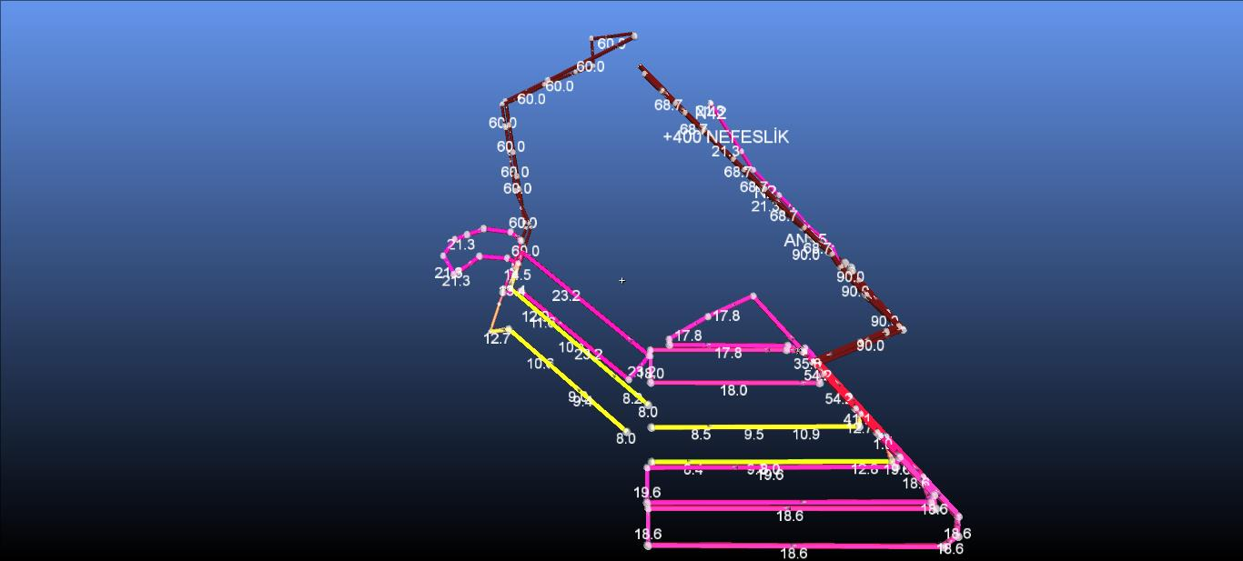

Şekil 3.1: Havanın ocak yollarındaki dağılımı 2016.

**3.3.2. 2017 yılı hava dağılımı incelemesi**

2017 yılı için doğu ve güney panolarına hava gönderme amacıyla birbirinden bağımsız iki havalandırma sistemi tasarlanmıştır. Doğu panolarından 60 m3/sn’lik kirli hava +374 ana nakliye galerisinden emici bir vantilatör yardımıyla çekilmektedir. Temiz hava ise 45,8 m3/sn ve 14,2 m3/sn olarak yüzeyden ayrı ayrı girerek ocak içerisinde birleşmektedir. D10 panosuna 19,6 m3/sn temiz hava 0,6 N.sn2/m8 dirençli bir hava kapısı yardımıyla verilmekte, D8 panosuna 18,4 m3/sn temiz hava 0,6 N.sn2/m8 dirençli bir başka hava kapısı yardımıyla verilmektedir. D7 hazırlık panosu taban yoluna gönderilecek olan 8 m3/sn temiz hava miktarı 1318,7 m uzunluğundaki vantüp ve 18,6 m3/sn hava üfleme özelliğine sahip tali vantilatör ile sağlanmaktadır. D7 hazırlık panosu tavan yoluna gönderilecek olan 8 m3/sn temiz hava ise 1516,5 m uzunluğundaki vantüp ve temiz hava yoluna kurulan 22 m3/sn hava üfleme özelliğine sahip tali vantilatör ile hava geliş ve gidiş yolları üzerine kurulan 1 m3/sn hava kaçırma özelliğine sahip tali vantilatör aracılığıyla sağlanmaktadır. Dağılımı belirtilmiş olan temiz hava ayakları ve hazırlık galerilerini dolaştıktan sonra +374 ana nakliye galerisi üzerinden emici bir vantilatör yardımıyla ocağı terk etmektedir.

Güney panolarından 70 m3/sn’lik kirli hava emici bir vantilatör yardımıyla çekilmektedir. G11 panosuna 17,1 m3/sn temiz hava 0,8 N.sn2/m8 dirençli bir hava kapısı yardımıyla verilmektedir. G13 panosuna 18,4 m3/sn temiz hava 0,4 N.sn2/m8 dirençli bir hava kapısı yardımıyla verilmektedir. G14 panosuna 19 m3/sn temiz hava verilmektedir. G15 hazırlık panosu taban yoluna gönderilecek olan 8 m3/sn temiz hava 1204,3 m uzunluğundaki vantüp ve temiz hava yoluna kurulan 14,1 m3/sn hava üfleme özelliğine sahip tali vantilatör ile sağlanmaktadır. G15 hazırlık panosu tavan yoluna gönderilecek olan 8 m3/sn temiz hava 1272 m uzunluğundaki vantüp ve temiz hava yoluna kurulan 15 m3/sn hava üfleme özelliğine sahip tali vantilatör ile hava geliş ve gidiş yolları üzerine kurulan 1 m3/sn hava kaçırma özelliğine sahip tali vantilatör aracılığıyla sağlanmaktadır. Dağılımı belirtilmiş olan temiz hava ayakları ve hazırlık galerilerini dolaştıktan sonra emici vantilatör yardımıyla ocağı terk etmektedir.

Hazırlık galerilerinin havalandırmasında 1,2 m çapında vantüplerin kullanılması planlanmıştır. Kullanılacak vantilatörlerin kapasitelerinin belirlenmesi Ventsim Visual 4 programında analiz edilerek sonuçlar Çizelge 3.20’de belirtilmiştir.

Çizelge 3.20: 2017 yılı tali havalandırma analiz sonuçları.

|  |  |  |  |  |  |  |
| --- | --- | --- | --- | --- | --- | --- |
| **Hava Yolu** | **Vantüp Uzunluğu (m)** | **Vantüp Çapı (m)** | **Vantüp Direnci (N.sn2/m8)** | **Hava miktarı (m3/sn)** | **Basınç Kaybı (Pa)** | **Vantilatör Gücü (kW)** |
|
|
| D-7 Tavan Yolu | 1516,5 | 1,2 | 0,18075 | 22 | 4901,1 | 141,9 |
| D-7 Taban Yolu | 1318,7 | 1,2 | 0,226 | 18,6 | 3597,3 | 88 |
| G-15 Tavan Yolu | 1272 | 1,2 | 0,18159 | 15 | 1038 | 20,5 |
| G-15 Taban Yolu | 1204,3 | 1,2 | 0,33027 | 14,1 | 1000,5 | 18,6 |

Ocak havalandırma şebekesindeki hava yollarından geçen hava miktar ve hızları Çizelge 3.21’de belirtilmiştir.

Çizelge 3.21: 2017 yılı hava yollarından geçen hava miktarları ve hava hızları.

|  |  |  |
| --- | --- | --- |
| **Hava Yolu** | **Hava Miktarı (m3/sn)** | **Hava Hızı (m/sn)** |
| D-7 Tavan Yolu | 8 | 0,5 |
| D-7 Taban Yolu | 8 | 0,5 |
| D-8 Ayak | 18,4 | 1,8 |
| D-8 Tavan Yolu | 18,4 | 1,1 |
| D-8 Taban Yolu | 18,4 | 1,1 |
| D-10 Ayak | 19,6 | 2 |
| D-10 Tavan Yolu | 19,6 | 1,2 |
| D-10 Taban Yolu | 19,6 | 1,2 |
| G-11 Ayak | 17,1 | 1,7 |
| G-11 Tavan Yolu | 17,1 | 1 |
| G-11 Taban Yolu | 17,1 | 1 |
| G-13 Ayak | 18,4 | 1,8 |
| G-13 Tavan Yolu | 18,4 | 1,1 |
| G-13 Taban Yolu | 18,4 | 1,1 |
| G-14 Ayak | 19 | 1,9 |
| G-14 Tavan Yolu | 19 | 1,2 |
| G-14 Taban Yolu | 19 | 1,2 |
| G-15 Tavan Yolu | 8 | 0,5 |
| G-15 Taban Yolu | 8 | 0,5 |

Hava dağılımı planlanan şekilde gerçekleştirilebilmesi için şebekeye ayarlı hava kapıları ile düzenlemeler yapılmıştır. Ayarlı hava kapısı yerleştirilecek olan ocak yolları ve kapılarının özellikleri Çizelge 22’de verilmiştir. Şebekede 4 hava yoluna ayarlı hava kapısı yerleştirilmiştir. Dirençleri 0,4 N.sn2/m8, 0,6 N.sn2/m8 ve 0,8 N.sn2/m8 kesitleri ise 1,34 m2 ile 1,9 m2 arasında değişmektedir. Ayarlı hava kapılarının dirençleri Ventsim Visual 4 programı ile belirlenmiştir. Kesitleri ise 3.8 eşitliği ile hesaplanmıştır.

Çizelge 3.22: 2017 yılı şebekedeki ayarlı hava kapıları ve özellikleri.

|  |  |  |
| --- | --- | --- |
| **Hava yolu** | **Ayarlı Hava Kapısı** | |
| **Direnci** | **Kesiti** |
| **(N.sn2/m8)** | **(m2)** |
| D-8 Taban Yolu | 0,6 | 1,55 |
| D-10 Taban Yolu | 0,6 | 1,55 |
| G-11 Taban Yolu | 0,8 | 1,34 |
| G-13 Taban Yolu | 0,4 | 1,9 |

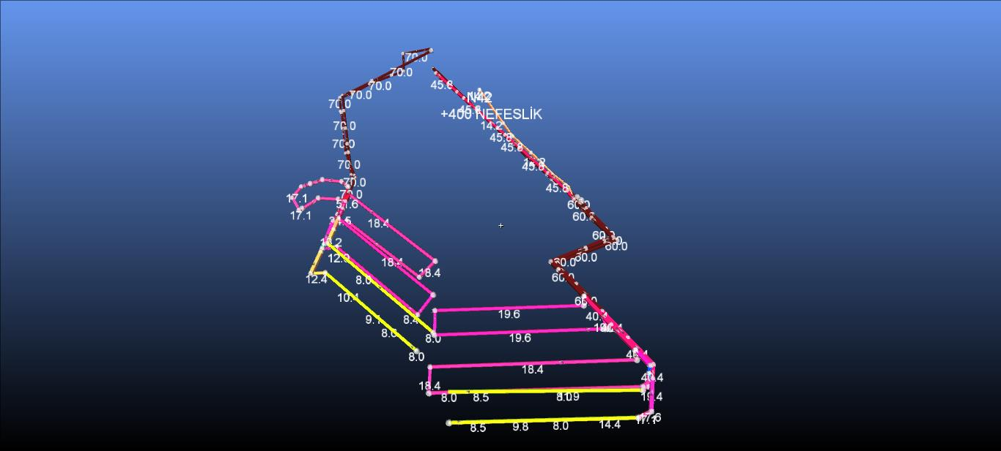

Şekil 3.2: Havanın ocak yollarındaki dağılımı 2017.

**3.3.3. 2018 yılı hava dağılımı incelemesi**

2018 yılı için doğu ve güney panolarına hava gönderme amacıyla birbirinden bağımsız iki havalandırma sistemi tasarlanmıştır. Doğu panolarından 80 m3/sn’lik kirli hava +374 ana nakliye galerisinden emici bir vantilatör yardımıyla çekilmektedir. Temiz hava ise 61 m3/sn ve 19 m3/sn olarak yüzeyden ayrı ayrı girerek ocak içerisinde birleşmektedir. D11 hazırlık panosu taban yoluna gönderilecek olan 8 m3/sn temiz hava miktarı 907,5 m uzunluğundaki vantüp ve 13,6 m3/sn hava üfleme özelliğine sahip tali vantilatör ile sağlanmaktadır. D11 hazırlık panosu tavan yoluna gönderilecek olan 8 m3/sn temiz hava ise 1147,9 m uzunluğundaki vantüp ve temiz hava yoluna kurulan 16,3 m3/sn hava üfleme özelliğine sahip tali vantilatör ile hava geliş ve gidiş yolları üzerine kurulan 1 m3/sn hava kaçırma özelliğine sahip tali vantilatör aracılığıyla sağlanmaktadır. D10 panosuna 20,2 m3/sn temiz hava 0,1 N.sn2/m8 dirençli bir hava kapısı yardımıyla verilmekte, D8 panosuna 21,2 m3/sn ve D7 panosuna 21,3 m3/sn temiz hava verilmektedir. Dağılımı belirtilmiş olan temiz hava ayakları ve hazırlık galerilerini dolaştıktan sonra +374 ana nakliye galerisi üzerinden emici bir vantilatör yardımıyla ocağı terk etmektedir.

Güney panolarından 70 m3/sn’lik kirli hava emici bir vantilatör yardımıyla çekilmektedir. G12 hazırlık panosu taban yolu-1’e gönderilecek olan 8 m3/sn temiz hava 375,2 m uzunluğundaki vantüp ve temiz hava yoluna kurulan 9,4 m3/sn hava üfleme özelliğine sahip tali vantilatör ile taban yolu-2’ye gönderilecek olan 8 m3/sn temiz hava ise 190,6 m uzunluğundaki vantüp ve temiz hava yoluna kurulan 8,3 m3/sn hava üfleme özelliğine sahip tali vantilatör ile sağlanmaktadır. G12 hazırlık panosu tavan yoluna gönderilecek olan 8 m3/sn temiz hava 377,3 m uzunluğundaki vantüp ve temiz hava yoluna kurulan 9,4 m3/sn hava üfleme özelliğine sahip tali vantilatör ile hava geliş ve gidiş yolları üzerine kurulan 1 m3/sn hava kaçırma özelliğine sahip tali vantilatör aracılığıyla sağlanmaktadır. G14 panosuna 20,6 m3/sn temiz hava 0,3 N.sn2/m8 dirençli bir hava kapısı yardımıyla verilmektedir. G15 panosuna 20,4 m3/sn temiz hava verilmektedir. G16 hazırlık panosu taban yoluna gönderilecek olan 8 m3/sn temiz hava miktarı 1204,9 m uzunluğundaki vantüp ve 14,6 m3/sn hava üfleme özelliğine sahip tali vantilatör ile sağlanmaktadır. G16 hazırlık panosu tavan yoluna gönderilecek olan 8 m3/sn temiz hava ise 1326,9 m uzunluğundaki vantüp ve temiz hava yoluna kurulan 19 m3/sn hava üfleme özelliğine sahip tali vantilatör ile hava geliş ve gidiş yolları üzerine kurulan 1 m3/sn hava kaçırma özelliğine sahip tali vantilatör aracılığıyla sağlanmaktadır. Dağılımı belirtilmiş olan temiz hava ayakları ve hazırlık galerilerini dolaştıktan sonra emici vantilatör yardımıyla ocağı terk etmektedir. Hazırlık galerilerinin havalandırmasında 1,2 m çapında vantüplerin kullanılması planlanmıştır. Kullanılacak vantilatörlerin kapasitelerinin belirlenmesi Ventsim Visual 4 programında analiz edilerek sonuçlar Çizelge 3.23’de belirtilmiştir.

Çizelge 3.23: 2018 yılı tali havalandırma analiz sonuçları.

|  |  |  |  |  |  |  |
| --- | --- | --- | --- | --- | --- | --- |
| **Hava Yolu** | **Vantüp Uzunluğu (m)** | **Vantüp Çapı (m)** | **Vantüp Direnci (N.sn2/m8)** | **Hava miktarı (m3/sn)** | **Basınç Kaybı (Pa)** | **Vantilatör Gücü (kW)** |
|
|
| D-11 Tavan Yolu | 1147,9 | 1,2 | 0,45186 | 16,3 | 2577,9 | 55,3 |
| D-11 Taban Yolu | 907,5 | 1,2 | 0,45186 | 13,6 | 1733,7 | 31 |
| G-12 Tavan Yolu | 377,3 | 1,2 | 0,2025 | 9,4 | 443,8 | 5,5 |
| G-12 Taban Y-1 | 375,2 | 1,2 | 0,50756 | 9,4 | 508,3 | 6,3 |
| G-12 Taban Y-2 | 190,6 | 1,2 | 0,45187 | 8,3 | 228,9 | 2,5 |
| G-16 Tavan Yolu | 1326,9 | 1,2 | 0,09693 | 19 | 3607,3 | 90,2 |
| G-16 Taban Yolu | 1204,9 | 1,2 | 0,1816 | 14,6 | 991,3 | 19 |

Ocak havalandırma şebekesindeki hava yollarından geçen hava miktar ve hızları Çizelge 3.24’de belirtilmiştir.

Çizelge 3.24: 2018 yılı hava yollarından geçen hava miktarları ve hava hızları.

|  |  |  |
| --- | --- | --- |
| **Hava Yolu** | **Hava Miktarı (m3/sn)** | **Hava Hızı (m/sn)** |
| D-7 Ayak | 21,3 | 2,1 |
| D-7 Tavan Yolu | 21,3 | 1,3 |
| D-7 Taban Yolu | 21,3 | 1,3 |
| D-8 Ayak | 21,2 | 2,1 |
| D-8 Tavan Yolu | 21,2 | 1,3 |
| D-8 Taban Yolu | 21,2 | 1,3 |
| D-10 Ayak | 20,2 | 2 |
| D-10 Tavan Yolu | 20,2 | 1,2 |
| D-10 Taban Yolu | 20,2 | 1,2 |
| D-11 Tavan Yolu | 8 | 0,5 |
| D-11 Taban Yolu | 8 | 0,5 |
| G-12 Tavan Yolu | 8 | 0,5 |
| G-12 Taban Y-1 | 8 | 0,5 |
| G-12 Taban Y-2 | 8 | 0,5 |
| G-14 Ayak | 20,6 | 2,1 |
| G-14 Tavan Yolu | 20,6 | 1,3 |
| G-14 Taban Yolu | 20,6 | 1,3 |
| G-15 Ayak | 20,4 | 2 |
| G-15 Tavan Yolu | 20,4 | 1,2 |
| G-15 Taban Yolu | 20,4 | 1,2 |
| G-16 Tavan Yolu | 8 | 0,5 |
| G-16 Taban Yolu | 8 | 0,5 |

Hava dağılımı planlanan şekilde gerçekleştirilebilmesi için şebekeye ayarlı hava kapıları ile düzenlemeler yapılmıştır. Ayarlı hava kapısı yerleştirilecek olan ocak yolları ve kapılarının özellikleri Çizelge 3.25’de verilmiştir. Şebekede 2 hava yoluna ayarlı hava kapısı yerleştirilmiştir. Dirençleri 0,1 N.sn2/m8 ve 0,3 N.sn2/m8, kesitleri ise 2,2 m2 ile 3,8 m2 arasında değişmektedir. Ayarlı hava kapılarının dirençleri Ventsim Visual 4 programı ile belirlenmiştir. Kesitleri ise 3.8 eşitliği ile hesaplanmıştır.

Çizelge 3.25: 2018 yılı şebekedeki ayarlı hava kapıları ve özellikleri.

|  |  |  |
| --- | --- | --- |
| **Hava yolu** | **Ayarlı Hava Kapısı** | |
| **Direnci** | **Kesiti** |
| **(N.sn2/m8)** | **(m2)** |
| D-10 Taban Yolu | 0,3 | 2,2 |
| G-14 Taban Yolu | 0,1 | 3,8 |

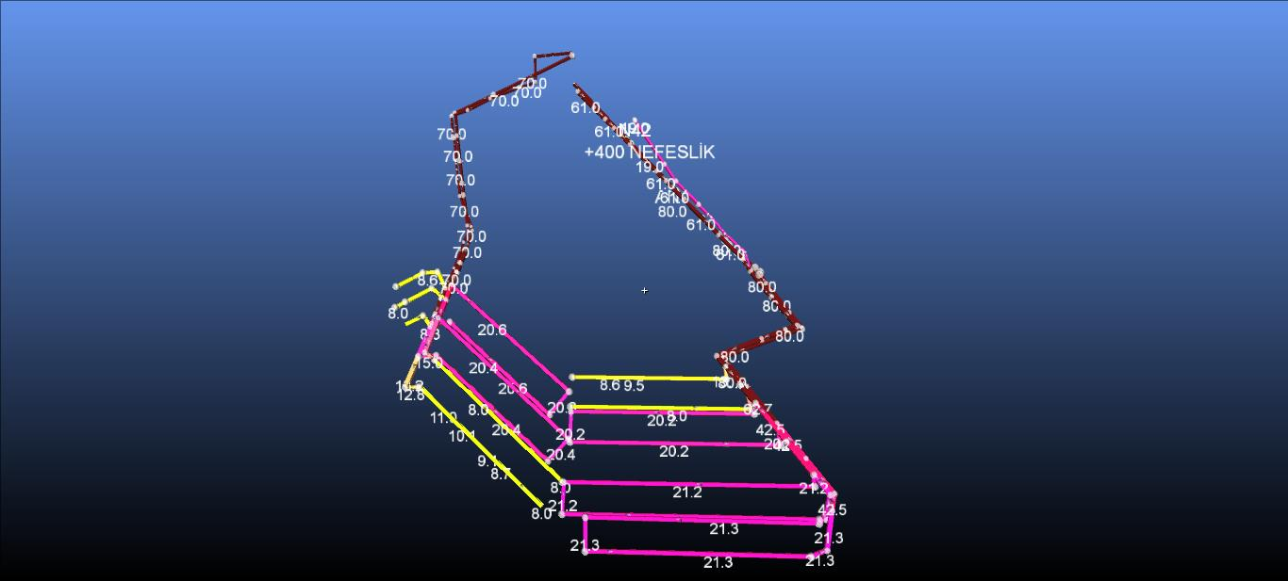

Şekil 3.3: Havanın ocak yollarındaki dağılımı 2018.

**3.3.4. 2019 yılı hava dağılımı incelemesi**

2019 yılı için doğu ve güney panolarına hava gönderme amacıyla birbirinden bağımsız iki havalandırma sistemi tasarlanmıştır. Doğu panolarından 40 m3/sn’lik kirli hava +374 ana nakliye galerisinden emici bir vantilatör yardımıyla çekilmektedir. Temiz hava ise 30,5 m3/sn ve 9,5 m3/sn olarak yüzeyden ayrı ayrı girerek ocak içerisinde birleşmektedir. D11 panosuna 20 m3/sn temiz hava 0,055 N.sn2/m8 dirençli bir hava kapısı yardımıyla verilmektedir. D7 panosuna 20 m3/sn temiz hava verilmektedir. Dağılımı belirtilmiş olan temiz hava ayakları dolaştıktan sonra +374 ana nakliye galerisi üzerinden emici bir vantilatör yardımıyla ocağı terk etmektedir. Güney panolarından 50 m3/sn’lik kirli hava emici bir vantilatör yardımıyla çekilmektedir. G12 panosuna 0,56 N.sn2/m8 dirençli bir hava kapısı yardımıyla taban yolu-1’e gönderilen 8,3 m3/sn temiz hava ve 0,46 N.sn2/m8 dirençli bir hava kapısı yardımıyla taban yolu-2’den gönderilen 8,4 m3/sn temiz hava karışarak, ayakta ortalama 8,35 m3/sn temiz hava geçişini sağlamaktadır. G15 panosuna 16,6 m3/sn temiz hava 0,017 N.sn2/m8 dirençli bir hava kapısı yardımıyla verilmektedir. G16 panosuna 16,7 m3/sn temiz hava verilmektedir. Dağılımı belirtilmiş olan temiz hava ayakları dolaştıktan sonra emici vantilatör yardımıyla ocağı terk etmektedir. Ocak havalandırma şebekesindeki hava yollarından geçen hava miktar ve hızları Çizelge 3.26’da belirtilmiştir.

Çizelge 3.26: 2019 yılı hava yollarından geçen hava miktarları ve hava hızları.

|  |  |  |
| --- | --- | --- |
| **Hava Yolu** | **Hava Miktarı (m3/sn)** | **Hava Hızı (m/sn)** |
| D-7 Ayak | 20 | 2 |
| D-7 Tavan Yolu | 20 | 1,2 |
| D-7 Taban Yolu | 20 | 1,2 |
| D-11 Ayak | 20 | 2 |
| D-11 Tavan Yolu | 20 | 1,2 |
| D-11 Taban Yolu | 20 | 1,2 |
| G-12 Ayak | 8,35 | 0,8 |
| G-12 Tavan Yolu | 16,7 | 1 |
| G-12 Taban Y-1 | 8,3 | 0,5 |
| G-12 Taban Y-2 | 8,4 | 0,5 |
| G-15 Ayak | 16,6 | 1,7 |
| G-15 Tavan Yolu | 16,6 | 1 |
| G-15 Taban Yolu | 16,6 | 1 |
| G-16 Ayak | 16,7 | 1,7 |
| G-16 Tavan Yolu | 16,7 | 1 |
| G-16 Taban Yolu | 16,7 | 1 |

Hava dağılımı planlanan şekilde gerçekleştirilebilmesi için şebekeye ayarlı hava kapıları ile düzenlemeler yapılmıştır. Ayarlı hava kapısı yerleştirilecek olan ocak yolları ve kapılarının özellikleri Çizelge 3.27’de verilmiştir. Şebekede 4 hava yoluna ayarlı hava kapısı yerleştirilmiştir. Dirençleri 0,017 N.sn2/m8, 0,055 N.sn2/m8, 0,046 N.sn2/m8 ve 0,56 N.sn2/m8, kesitleri ise 1,6 m2 ile 5,12 m2 arasında değişmektedir. Ayarlı hava kapılarının dirençleri Ventsim Visual 4 programı ile belirlenmiştir. Kesitleri ise 3.8 eşitliği ile hesaplanmıştır.

Çizelge 3.27: 2019 yılı şebekedeki ayarlı hava kapıları ve özellikleri.

|  |  |  |
| --- | --- | --- |
| **Hava yolu** | **Ayarlı Hava Kapısı** | |
| **Direnci** | **Kesiti** |
| **(N.sn2/m8)** | **(m2)** |
| D-11 Taban Yolu | 0,055 | 5,12 |
| G-12 Taban Yolu-1 | 0,56 | 1,60 |
| G-12 Taban Yolu-2 | 0,46 | 1,77 |
| G-15 Taban Yolu | 0,017 | 9,2 |

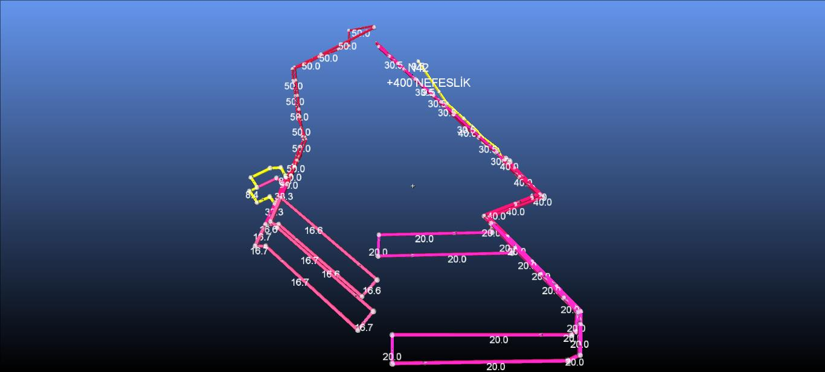

Şekil 3.4: Havanın ocak yollarındaki dağılımı 2019.

**3.3.5. 2020 yılı hava dağılımı incelemesi**

2020 yılı için doğu ve güney panolarına hava gönderme amacıyla birbirinden bağımsız iki havalandırma sistemi tasarlanmıştır. Doğu panolarından 30 m3/sn’lik kirli hava +374 ana nakliye galerisinden emici bir vantilatör yardımıyla çekilmektedir. Temiz hava ise 22,9 m3/sn ve 7,1 m3/sn olarak yüzeyden ayrı ayrı girerek ocak içerisinde birleşmektedir. D11 panosuna 30 m3/sn temiz hava verilmektedir. Dağılımı belirtilmiş olan temiz hava ayakta dolaştıktan sonra +374 ana nakliye galerisi üzerinden emici bir vantilatör yardımıyla ocağı terk etmektedir.

Güney panolarından 60 m3/sn’lik kirli hava emici bir vantilatör yardımıyla çekilmektedir. G12 panosuna 0,45 N.sn2/m8 dirençli bir hava kapısı yardımıyla taban yolu-1’e gönderilen 15 m3/sn temiz hava ve 0,41 N.sn2/m8 dirençli bir hava kapısı yardımıyla taban yolu-2’den gönderilen 15 m3/sn temiz hava karışarak, ayakta ortalama 15 m3/sn temiz hava geçişini sağlamaktadır. G16 panosuna 30 m3/sn temiz hava verilmektedir. Dağılımı belirtilmiş olan temiz hava ayakları dolaştıktan sonra emici vantilatör yardımıyla ocağı terk etmektedir.

Ocak havalandırma şebekesindeki hava yollarından geçen hava miktar ve hızları Çizelge 3.28’de belirtilmiştir.

Çizelge 3.28: 2020 yılı hava yollarından geçen hava miktarları ve hava hızları.

|  |  |  |
| --- | --- | --- |
| **Hava Yolu** | **Hava Miktarı (m3/sn)** | **Hava Hızı (m/sn)** |
| D-11 Ayak | 30 | 3 |
| D-11 Tavan Yolu | 30 | 1,8 |
| D-11 Taban Yolu | 30 | 1,8 |
| G-12 Ayak | 15 | 1,5 |
| G-12 Tavan Yolu | 30 | 1,8 |
| G-12 Taban Y-1 | 15 | 0,9 |
| G-12 Taban Y-2 | 15 | 0,9 |
| G-16 Ayak | 30 | 3 |
| G-16 Tavan Yolu | 30 | 1,8 |
| G-16 Taban Yolu | 30 | 1,8 |

Hava dağılımı planlanan şekilde gerçekleştirilebilmesi için şebekeye ayarlı hava kapıları ile düzenlemeler yapılmıştır. Ayarlı hava kapısı yerleştirilecek olan ocak yolları ve kapılarının özellikleri Çizelge 3.29’de verilmiştir. Şebekede 2 hava yoluna ayarlı hava kapısı yerleştirilmiştir. Dirençleri 0,45 N.sn2/m8 ve 0,41 N.sn2/m8, kesitleri ise 1,79 m2 ile 1,87 m2 arasında değişmektedir. Ayarlı hava kapılarının dirençleri Ventsim Visual 4 programı ile belirlenmiştir. Kesitleri ise 3.8 eşitliği ile hesaplanmıştır.

Çizelge 3.29: 2020 yılı şebekedeki ayarlı hava kapıları ve özellikleri.

|  |  |  |
| --- | --- | --- |
| **Hava yolu** | **Ayarlı Hava Kapısı** | |
| **Direnci** | **Kesiti** |
| **(N.sn2/m8)** | **(m2)** |
| D-11 Taban Yolu | 0,45 | 1,79 |
| G-12 Taban Yolu-1 | 0,41 | 1,87 |

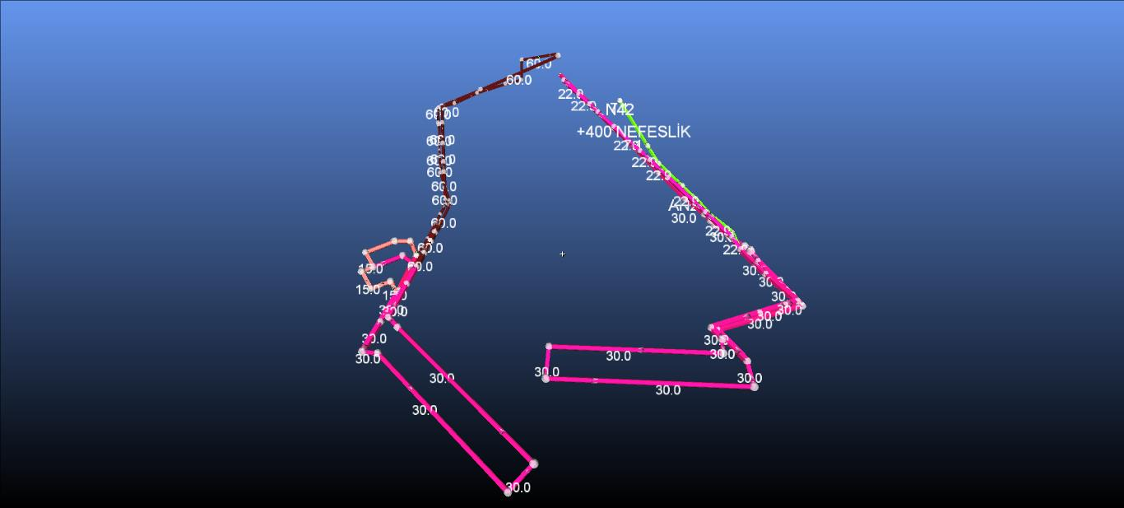

Şekil 3.5: Havanın ocak yollarındaki dağılımı 2020.

**3.4. Basınç Kayıpları**

Ocağın toplam basıncı, havalandırma şebekesinde meydana gelen tüm kayıpların toplamına eşit olup, statik ve hız basınçlarının toplamı kadardır.

(Eşitlik 3.9)

PT : Toplam basınç (Pa)

PS : Statik basınç (Pa)

PV : Hız basıncı (Pa)

Ocağın statik basıncı (PS), havalandırma şebekesinde, havanın akışı sırasında meydana gelen sürtünme (Pf) ve şok (Px) kayıplarını yenmek için kullanılmaktadır.

Bu durumda;

(3.10)

Ocağın hız basıncı (PV) ise çıkış havasının hız basıncıdır. Ocaktan çıkan havanın kinetik enerjisini atmosfere bıraktığı için bir kayıp olarak düşünülmelidir. Sürtünme nedeniyle oluşan basınç kaybı, hava moleküllerinin gerek hava yolunun cidarlarına ve gerekse birbirilerine sürtünmeleri nedeniyle oluşan kayıplardır. Sürtünme nedeniyle oluşan basınç kaybı Eşitlik 3.11 ile hesaplanır.

(Eşitlik 3.11)

Eşitlik 3.11’deki, k, L, Le ve A büyüklükleri 3.2 eşitliğinde açıklanmıştır. Q (m3/sn) hava miktarıdır. Şok nedeniyle oluşan kayıplar, ocak yollarında hava akış doğrultusunun ve kesit alanların değişmesi sonucu ortaya çıkmakta olup, “Eşdeğer Uzunluk Yöntemi” kullanılarak hesaplanmıştır.

Ocak havalandırma şebekesini oluşturan hava yollarında meydana gelen basınç kayıpları Atkinson Eşitliği ile hesaplanmıştır. Eşitlikteki geometrik büyüklükler İMBAT Madencilik tarafından hazırlanan üretim planlarından alınmıştır. Daha önce belirtildiği gibi sürtünme faktörü hava giriş ve çıkış desandreleri için 0,012 kg/m3, taban – tavan yolları ve ana yollar için 0,016 kg/m3 ve ayaklar için 0,065 kg/m3 olarak seçilmiştir (McPherson, 1993). 2016-2020 yılları için basınç kayıpları Çizelge 3.30 – 3.34’te verilmiştir.

Çizelge 3.30: 2016 yılı ocak yollarında meydana gelen basınç kayıpları.

|  |  |  |  |
| --- | --- | --- | --- |
| **Hava Yolu** | **Hava Miktarı (m3/sn)** | **Hava Hızı (m/sn)** | **Basınç Kaybı (Pa)** |
| D-8 Ayak | 18,6 | 1,9 | 53,907 |
| D-8 Tavan Yolu | 18,6 | 1,1 | 19,830 |
| D-8 Taban Yolu | 18,6 | 1,1 | 18,963 |
| D-9 Ayak | 19,6 | 2 | 59,145 |
| D-9 Tavan Yolu | 19,6 | 1,2 | 22,955 |
| D-9 Taban Yolu | 19,6 | 1,2 | 19,635 |
| D-10 Tavan Yolu | 8 | 0,5 | 3,265 |
| D-10 Taban Yolu | 8 | 0,5 | 2,766 |
| D-12 Ayak | 18 | 1,8 | 50,512 |
| D-12 Tavan Yolu | 18 | 1,1 | 12,776 |
| D-12 Taban Yolu | 18 | 1,1 | 10,109 |
| D-13 Ayak | 17,8 | 1,8 | 76,383 |
| D-13 Tavan Yolu | 17,8 | 1,1 | 8,994 |
| D-13 Taban Yolu | 17,8 | 1,1 | 4,794 |
| G-11 Ayak | 21,3 | 2,1 | 45,276 |
| G-11 Tavan Yolu | 21,3 | 1,3 | 7,844 |
| G-11 Taban Yolu | 21,3 | 1,3 | 10,616 |
| G-13 Ayak | 23,2 | 2,3 | 82,867 |
| G-13 Tavan Yolu | 23,2 | 1,4 | 20,601 |
| G-13 Taban Yolu | 23,2 | 1,4 | 18,871 |
| G-14 Tavan Yolu | 8 | 0,5 | 2,434 |
| G-14 Taban Yolu | 8 | 0,5 | 2,354 |

Çizelge 3.31: 2017 yılı ocak yollarında meydana gelen basınç kayıpları.

|  |  |  |  |
| --- | --- | --- | --- |
| **Hava Yolu** | **Hava Miktarı (m3/sn)** | **Hava Hızı (m/sn)** | **Basınç Kaybı (Pa)** |
| D-7 Tavan Yolu | 8 | 0,5 | 3,256 |
| D-7 Taban Yolu | 8 | 0,5 | 3,265 |
| D-8 Ayak | 18,4 | 1,8 | 52,754 |
| D-8 Tavan Yolu | 18,4 | 1,1 | 19,968 |
| D-8 Taban Yolu | 18,4 | 1,1 | 19,392 |
| D-10 Ayak | 19,6 | 2 | 60,314 |
| D-10 Tavan Yolu | 19,6 | 1,2 | 20,276 |
| D-10 Taban Yolu | 19,6 | 1,2 | 17,042 |
| G-11 Ayak | 17,1 | 1,7 | 58,387 |
| G-11 Tavan Yolu | 17,1 | 1 | 5,056 |
| G-11 Taban Yolu | 17,1 | 1 | 5,532 |
| G-13 Ayak | 18,4 | 1,8 | 52,124 |
| G-13 Tavan Yolu | 18,4 | 1,1 | 12,318 |
| G-13 Taban Yolu | 18,4 | 1,1 | 12,524 |
| G-14 Ayak | 19 | 1,9 | 58,172 |
| G-14 Tavan Yolu | 19 | 1,2 | 14,070 |
| G-14 Taban Yolu | 19 | 1,2 | 14,063 |
| G-15 Tavan Yolu | 8 | 0,5 | 2,656 |
| G-15 Taban Yolu | 8 | 0,5 | 2,565 |

Çizelge 3.32: 2018 yılı ocak yollarında meydana gelen basınç kayıpları.

|  |  |  |  |
| --- | --- | --- | --- |
| **Hava Yolu** | **Hava Miktarı (m3/sn)** | **Hava Hızı (m/sn)** | **Basınç Kaybı (Pa)** |
| D-7 Ayak | 21,3 | 2,1 | 82,577 |
| D-7 Tavan Yolu | 21,3 | 1,3 | 23,530 |
| D-7 Taban Yolu | 21,3 | 1,3 | 23,310 |
| D-8 Ayak | 21,2 | 2,1 | 70,031 |
| D-8 Tavan Yolu | 21,2 | 1,3 | 26,507 |
| D-8 Taban Yolu | 21,2 | 1,3 | 25,743 |
| D-10 Ayak | 20,2 | 2 | 64,063 |
| D-10 Tavan Yolu | 20,2 | 1,2 | 21,536 |
| D-10 Taban Yolu | 20,2 | 1,2 | 18,101 |
| D-11 Tavan Yolu | 8 | 0,5 | 2,891 |
| D-11 Taban Yolu | 8 | 0,5 | 2,393 |
| G-12 Tavan Yolu | 8 | 0,5 | 0,911 |
| G-12 Taban Y-1 | 8 | 0,5 | 1,150 |
| G-12 Taban Y-2 | 8 | 0,5 | 0,666 |
| G-14 Ayak | 20,6 | 2,1 | 68,382 |
| G-14 Tavan Yolu | 20,6 | 1,3 | 16,540 |
| G-14 Taban Yolu | 20,6 | 1,3 | 16,531 |
| G-15 Ayak | 20,4 | 2 | 63,861 |
| G-15 Tavan Yolu | 20,4 | 1,2 | 17,667 |
| G-15 Taban Yolu | 20,4 | 1,2 | 17,691 |
| G-16 Tavan Yolu | 8 | 0,5 | 2,812 |
| G-16 Taban Yolu | 8 | 0,5 | 2,692 |

Çizelge 3.33: 2019 yılı ocak yollarında meydana gelen basınç kayıpları.

|  |  |  |  |
| --- | --- | --- | --- |
| **Hava Yolu** | **Hava Miktarı (m3/sn)** | **Hava Hızı (m/sn)** | **Basınç Kaybı (Pa)** |
| D-7 Ayak | 20 | 2 | 72,805 |
| D-7 Tavan Yolu | 20 | 1,2 | 20,745 |
| D-7 Taban Yolu | 20 | 1,2 | 20,551 |
| D-11 Ayak | 20 | 2 | 62,124 |
| D-11 Tavan Yolu | 20 | 1,2 | 18,775 |
| D-11 Taban Yolu | 20 | 1,2 | 15,352 |
| G-12 Ayak | 8,35 | 0,8 | 16,331 |
| G-12 Tavan Yolu | 16,7 | 1 | 3,634 |
| G-12 Taban Y-1 | 8,3 | 0,5 | 1,238 |
| G-12 Taban Y-2 | 8,4 | 0,5 | 0,734 |
| G-15 Ayak | 16,6 | 1,7 | 42,285 |
| G-15 Tavan Yolu | 16,6 | 1 | 11,698 |
| G-15 Taban Yolu | 16,6 | 1 | 11,646 |
| G-16 Ayak | 16,7 | 1,7 | 43,833 |
| G-16 Tavan Yolu | 16,7 | 1 | 12,529 |
| G-16 Taban Yolu | 16,7 | 1 | 12,339 |

Çizelge 3.34: 2020 yılı ocak yollarında meydana gelen basınç kayıpları.

|  |  |  |  |
| --- | --- | --- | --- |
| **Hava Yolu** | **Hava Miktarı (m3/sn)** | **Hava Hızı (m/sn)** | **Basınç Kaybı (Pa)** |
| D-11 Ayak | 30 | 3 | 139,780 |
| D-11 Tavan Yolu | 30 | 1,8 | 41,504 |
| D-11 Taban Yolu | 30 | 1,8 | 34,543 |
| G-12 Ayak | 15 | 1,5 | 52,703 |
| G-12 Tavan Yolu | 30 | 1,8 | 11,702 |
| G-12 Taban Y-1 | 15 | 0,9 | 4,044 |
| G-12 Taban Y-2 | 15 | 0,9 | 2,341 |
| G-16 Ayak | 30 | 3 | 141,453 |
| G-16 Tavan Yolu | 30 | 1,8 | 39,818 |
| G-16 Taban Yolu | 30 | 1,8 | 39,818 |

**3.5. Vantilatör Seçimi**

Vantilatör seçiminde öncelikli parametre “Aksiyal” ve “Radyal” vantilatör tipleri arasındaki seçim olmaktadır. Her şeyden önce seçilecek vantilatör ocak direnci ve hava miktarı değişikliklerinde uygun verim göstererek çalışabilmelidir. Aksiyal vantilatörler kademe sayıları değiştirilebilmesi nedeniyle ocak direncinde meydana gelebilecek artma veya azalmaları karşılayabilmektedir. Ayrıca, gerek duyulduğunda seri bağlanmaları ve ters yönde çalıştırılmaları da mümkündür. Bu nedenle yeraltı madenciliğinde genellikle aksiyal vantilatörler tercih edilmektedir.

Seçilecek vantilatörün havalandırma gücü ise Eşitlik 3.12’de verildiği üzere, ocağa gönderilecek toplam hava miktarı (Q), ocakta meydana gelen toplam basınç kaybı (h) ve vantilatörün verimine (η) bağlı olmaktadır.

(kW) (Eşitlik 3.12)

Ga : Vantilatör havalandırma gücü (kW)

h : Ocakta meydana gelen basınç kaybı (Pa)

Q : Ocaktan geçen hava miktarı (m3/sn)

n : Verim (0,7 – 0,8)

Bölüm 3.2.7’de de belirtildiği gibi, ocağın hava ihtiyacı farklı kriterlere göre belirlenmiş olup, 74 m3/sn ile 122 m3/sn arasında değişmektedir (Çizelge 3.12). Ancak ocak içindeki hava kaçaklarının, havalandırılması gereken ocak boşluklarının (garajlar, depolar vb.) hava ihtiyaçları da dikkate alındığında, ocağa 2016 ve 2018 yıllarında 150 m3/sn, 2017 yılında 130 m3/sn, 2019 ve 2020 yıllarında ise 90 m3/sn hava verilmesi uygun görülmüştür. Ocakta meydana gelen toplam basınç kaybı, daha önce de belirtildiği gibi Eşitlik 3.11 ile hesaplanmaktadır. Eşitlikteki “R” ocak toplam direncini (N.sn2/m8, Gaul) göstermektedir.

(Pa) (Eşitlik 3.11)

Farklı aşamalar için hesaplanan toplam basınç kaybı (h) ve ocak toplam dirençleri ile vantilatör havalandırma güç değerleri Çizelge 3.15-3.16‘da derlenmiştir. Vantilatör Mekanik Gücü (fren gücü) deneyler sonucu bulunur. “Vantilatör Havalandırma Gücü (Ga)” ve “Vantilatör Mekanik Gücü (Gm)” arasındaki orana “Mekanik Verim (nm)” denir ve Eşitlik 3.13 ile hesaplanır.

(Eşitlik 3.13)

Bazı teorik hesaplamalar için (enerji tüketimini hesaplamak için) Vantilatör Mekanik Gücü birim (m3/sn) hava miktarı için 3 – 4 kW olarak alınmaktadır (Skochinsky and Komarov, 1969, Ayvazoğlu, 1986). Hesaplamalarda bu değer 3 kW/(m3/sn) alınmış olup farklı aşamalar için Mekanik Güç değerleri Çizelge 3.15-3.16’da verilmiştir.

Ocakların havalandırma durumunun incelenmesinde “Eşdeğer Ocak Açıklığı veya Eşit Ocak Açıklığı” denilen bir büyüklük de kullanılmaktadır. Eşitlik 3.14 ile hesaplanan bu değer ne kadar büyükse ocak o kadar “geniş” ve dolayısıyla o kadar kolay havalandırılabilir kabul edilmektedir. Eşdeğer Ocak Açıklığı 1 m2’nin altında ise “dar”, 1 – 2 m2 ise “orta” ve 2 m2’den büyük ise “geniş” ocaklar söz konusu olmaktadır (Skochinsky and Komarov, 1969, Saltoğlu, 1983).

(m2) (Eşitlik 3.14)

Q : Hava miktarı (m3/sn)

h : Basınç kaybı (Pa)

Farklı aşamalar için hesaplanan “Eşdeğer Ocak Açıklığı” değerleri Çizelge 3.15-3.16’da görüldüğü gibi, 0,86 m2 – 2,5 m2 arasında değişmekte olup, söz konusu ocağın doğu panoları havalandırma açısından “Geniş Ocak”, güney panoları ise “Dar Ocak” olarak nitelendirilebilir. Vantilatör rotor çapı (D) ise eşdeğer ocak açıklığından (A) yararlanarak Eşitlik 3.15 ile hesaplanmaktadır.

(m) (3.15)

Bulunan değerler 1,4 – 2,38 m arasında değişmektedir.

Çizelge 3.35: Doğu panoları için farklı aşamalarda havalandırma parametreleri.

|  |  |  |  |  |  |  |
| --- | --- | --- | --- | --- | --- | --- |
| **Havalandırma Parametreleri** | **Birim** | **2016** | **2017** | **2018** | **2019** | **2020** |
| Toplam Hava Miktarı | m3/sn | 90 | 60 | 80 | 40 | 30 |
| Ocak Toplam Direnci | N.sn2/m8 | 1,13813 | 0,62810 | 0,89404 | 0,52588 | 0,23981 |
| Toplam Basınç Kaybı | Pa | 9219 | 2261 | 5722 | 841 | 216 |
| Eşdeğer Ocak Açıklığı | m2 | 1,12 | 1,51 | 1,27 | 1,65 | 2,45 |
| Havalandırma Gücü | kW | 581 | 95 | 320 | 24 | 5 |
| Mekanik Güç | kW | 270 | 180 | 240 | 120 | 90 |
| Vantilatör Rotor Çapı | m | 1,59 | 1,85 | 1,7 | 1,94 | 2,36 |

Çizelge 3.36: Güney panoları için farklı aşamalarda havalandırma parametreleri.

|  |  |  |  |  |  |  |
| --- | --- | --- | --- | --- | --- | --- |
| **Havalandırma Parametreleri** | **Birim** | **2016** | **2017** | **2018** | **2019** | **2020** |
| Toplam Hava Miktarı | m3/sn | 60 | 70 | 70 | 50 | 60 |
| Ocak Toplam Direnci | N.sn2/m8 | 0,442588 | 0,78388 | 0,60610 | 0,76015 | 0,52127 |
| Toplam Basınç Kaybı | Pa | 1593 | 3841 | 2970 | 1900 | 1877 |
| Eşdeğer Ocak Açıklığı | m2 | 1,8 | 1,35 | 1,54 | 1,38 | 1,67 |
| Havalandırma Gücü | kW | 67 | 188 | 146 | 67 | 79 |
| Mekanik Güç | kW | 180 | 210 | 210 | 150 | 180 |
| Vantilatör Rotor Çapı | m | 2,02 | 1,75 | 1,87 | 1,77 | 1,94 |

Çizelge 3.37: Güney panoları için önerilen şartlarda havalandırma parametreleri.

|  |  |  |  |  |  |  |
| --- | --- | --- | --- | --- | --- | --- |
| **Havalandırma Parametreleri** | **Birim** | **2016** | **2017** | **2018** | **2019** | **2020** |
| Toplam Hava Miktarı | m3/sn | 60 | 70 | 70 | 50 | 60 |
| Ocak Toplam Direnci | N.sn2/m8 | 0,44259 | 0,78388 | 0,60610 | 0,76015 | 0,52127 |
| Toplam Basınç Kaybı | Pa | 820 | 1178 | 1085 | 575 | 884 |
| Eşdeğer Ocak Açıklığı | m2 | 2,5 | 2,4 | 2,5 | 2,5 | 2,4 |
| Havalandırma Gücü | kW | 67 | 188 | 146 | 67 | 79 |
| Mekanik Güç | kW | 180 | 210 | 210 | 150 | 180 |
| Vantilatör Rotor Çapı | m | 2,38 | 2,34 | 2,38 | 2,38 | 2,34 |

**4. SONUÇLAR VE ÖNERİLER**

Bitirme çalışması ile İMBAT Madencilik Soma Eynez yeraltı ocağının 2020 yılına kadar olan üretimi boyunca kullanılacak olan havalandırma planlaması yapılmıştır. Ocağın havalandırma şebekesinin bilgisayar ortamında oluşturulması ve analizi için Ventsim Visual 4 havalandırma simülasyon programı kullanılmıştır. Programa veri olarak öncelikle işletme tarafından hazırlanan üretim planı dxf formatında girilmiş ve termin planına göre 5 senelik süreç için ayrı ayrı havalandırma şebekeleri oluşturulmuştur. Daha sonra şebekeyi oluşturan her bir hava yolu için geometrik şekil ve boyut, sürtünme faktörü vb. parametreler programa girilmiştir. Ayrıca ocağa verilecek toplam hava miktarı farklı kriterler dikkate alınarak hesaplanmış ve hava dağılımı program yardımıyla analiz edilmiştir.

Günde 20 000 ton kömür üretilmesi planlanan ocak doğu ve güney panoları olmak üzere ikiye ayrılmıştır. Havalandırma sistemleri birbirinden bağımsız olarak tasarlanmış, hesaplamalar sonucu belirlenen hava miktarının sağlanabilmesi için vantilatör seçimi yapılmış, vantilatör havalandırma ve mekanik gücü, rotor çapı, eşdeğer ocak açıklığı büyüklükleri hesaplanmıştır. Hava ihtiyacı; çalışanların solunumu, yayılan gaz hacmi, oluşan toz miktarı, dizel araçlardan yayılan gaz hacmi ve hava hızı limitleri olmak üzere beş farklı kritere göre belirlenmiştir. Bu değerler 74 m3/sn ile 122 m3/sn arasında değişmektedir. 2020 yılının haricindeki yıllarda hava ihtiyacını belirleyen kıstas hava hızı limitleri iken; 2020 yılında ise dizel araçlardan yayılan gaz hacmi değeri hava ihtiyacını belirlemede referans olmuştur. Yıllara göre yapılan analizlerde ocağın hava ihtiyacı; 2016 ve 2018 yıllarında 150 m3/sn, 2017 yılında 130 m3/sn, 2019 ve 2020 yıllarında ise 90 m3/sn olarak alınmıştır.

Gerekli hava miktarının belirlenmesinden sonra, havanın şebeke içindeki dağılımı incelenmiş ve gerekli düzenlemeler yapılmıştır. Üretim sırasında açılan hazırlık galerilerine temiz hava vantüpler aracılığıyla ulaştırılmış tavan ve taban yollarından kirli hava çıkış vantilatörüne yönlendirilmiştir. Ocakta hava dağılımını düzenleme açısından hava kapılarından yararlanılmıştır. Ayarlı hava kapılarının dirençleri ve kesitleri her şebeke için ayrı ayrı belirlenmiştir. Hazırlık galerilerinin havalandırılmasında 1,2 m çapında vantüplerin kullanılması planlanmış olup, kullanılacak vantilatörlerin kapasitelerinin belirlenmesi için Ventsim Visual 4 programında analiz yapılmış, elde edilen sonuçlar ilgili bölümde detaylı olarak verilmiştir.

Ocak havalandırma şebekesini oluşturan hava yollarında meydana gelen basınç kayıpları Atkinson Eşitliği ile hesaplanmıştır. Eşitlikte kullanılan bilgiler İMBAT Madencilik tarafından hazırlanan üretim planlarından alınmıştır. Vantilatör güç değerleri; havalandırma gücü 5 – 581 kW, mekanik güç 90 – 240 kW olarak bulunmuştur. Eşdeğer Ocak Açıklığı” değerleri 0,87 – 2,5 m2 arasında değişiklik göstermekte, doğu panoları havalandırma açısından “Geniş Ocak”, güney panoları ise “Dar Ocak” olarak nitelendirilebilir. Vantilatör rotor çapı değerleri ise 1,4 – 2,38 m arasında değişiklik göstermektedir.

Güney panolarının havalandırma parametre değerleri göz önünde bulundurulduğunda toplam basınç kaybı ve eşdeğer ocak açıklığı beklenen değerlerin dışında çıkmaktadır. Bu durumu düzeltme adına bir öneri olarak panolara giden ocak yollarının şeklini ‘At nalı’ ve galerilerin kesit alanını da ’16 m2’ olarak belirlediğimizde; eşdeğer ocak açıklıkları ortalama %65 oranında artmakta, toplam basınç kaybı değerleri ise ortalama %85 oranında azalmaktadır. Vantilatör rotor çapı değerleri ise 2,34 – 2,38 m arasında değişiklik göstermektedir. Öneriye bağlı kalınarak yapılan hesaplamaların sonuçları Çizelge 3.33’de mevcuttur.

Soma Havzası’ndaki kömür damarlarının içerdiği gaz miktarını belirlemeye yönelik çalışmalar sınırlıdır. Havzada halen üretim faaliyetlerini sürdüren işletmelerde kazanılan deneyimler, metan gazı yayılımı olduğunu göstermektedir. Bu nedenle İMBAT Madencilik Soma Eynez yeraltı ocağının üretim planlaması metan gazı yayılımı dikkate alınarak yapılmalı, Maden Emniyet Tüzüğü Bölüm 8’de (Madde 176 – 193) belirtilen tüm önlemler alınmalıdır.

Üretim çalışmaları aynı zamanda kömür damarlarının kendiliğinden yanmaya eğilimli olduğunu göstermiştir. Damar kalınlığının fazla olması, düşük ilerleme hızı, göçükte kömür bırakılması, göçük sahasına hava kaçakları olması vb. durumlarda olaylarla karşılaşma olasılığı artmaktadır. Maden Emniyet Tüzüğü Bölüm 12’deki (Madde 220 – 232) önlemler alınmalıdır. Metan gazı yayılımını ve kömürün kendiliğinden yanması ile ilgili bilgileri yakından izleyebilmek ve gerekli önlemleri alabilmek için ocak havasının sürekli ve etkin bir şekilde izlenmesi gerekmektedir.

**KAYNAKLAR**

**Akyol, Z., 1977.** “Balya Madeni Civarının Jeolojisi”, *Jeoloji Mühendisliği.*

**Ayvazoğlu, E.,** **1986.** “Madenlerde Havalandırma ve Emniyet” İstanbul Teknik Üniversitesi Maden Fakültesi Ofset Atölyesi.

**Baysal, M.,** **2012.** “Coalbed Methane Potential and Biogasification of Soma Lignite”, MSc Thesis, Sabancı University.

**Durucan, Ş., Güyagüler, T.,** “Yeraltı Madenciliğinde Çevre Sorunları ve Kontrol Yöntemleri”, Genel Maden İşçileri Sendikası Yayını, Demircioğlu Matbaası, Ankara.

**DMT, 1991.** “Grundriss der Bergtechnik”, Verlag Glüchauf GmbH, Essen.

**Gemici, Y., Akyol, E., Akgün, F., ve Seçmen, Ö.,** **1991.** “Soma Kömür Havzası Fosil Makro ve Mikroflorası”, Maden ve Tetkik Arama Genel Müdürlüğü Dergisi 112,161-178.

**Hartman, H. L., Mutmansky, J. M. and Wang, Y. J.,** **1982.** “Mine Ventilation and Air Conditioning”, John Wiley & Sons, New York.

**Kim, G.A., 1977.** “Estimating methane content of bituminous coal beds from adsorption data”, United States Bureau of Mines, RI 8245, 1 - 22.

**Maden ve Taşocakları İşletmelerinde ve Tünel Yapımında Tozla Mücadeleyle ilgili Yönetmelik,** **1990.** Çalışma ve Sosyal Güvenlik Bakanlığı, Resmi Gazete, Sayı. 20635.

**Pophare, A.M., Mendhe, V.A.and Varade, A.,** **2008.** “Evaluation of coalbed methane potential of coal seams of Sawang Colliery, Jharkhand, India”, Journal of Earth System Science, 117, No.2, s. 121 – 132.

**Reuther, U.E.,** **1989.** “Lehrbuch der Bergbaukunde”, Verlag Glückauf GmbH-Essen.

**Saltoğlu, S.,** **1983.** “Madenlerde Havalandırma ve Emniyet İşleri”, İstanbul Teknik Üniversitesi Maden Fakültesi Ofset Baskı Atölyesi, İstanbul.

**Saraç, S., Önder, M.,** **1997.** “Uzun Galeriler için Tali Havalandırma Sistemlerinin Tasarımı”, Tüıkiye 15. Madencilik Kongresi, s. 219 – 226.

**Skochinsky, A. and Komarov, V.,** **1969.** “Mine Ventilation”, MIR Publishers, Moscow.

**Tozla Mücadele Yönetmeliği,** **1990.** “Maden ve Taşocakları İşletmelerinde ve Tünel Yapımında Tozla Mücadeleyle İlgili Yönetmelik”.

**Ventsim Visual User Guide,** **2011.** Ventsim Software, Capalaba Queensland Australia.

**ÖZGEÇMİŞ**

1988 yılında İstanbul’da doğdum. Babam öğretmen emeklisi, annem mali müşavir emeklisidir. İki erkek kardeşim var. En büyük kardeşim asker emeklisi, diğeri ise sigortacıdır. Ailem İstanbul’da ikamet etmektedir.

Eğitim hayatım İstanbul’da geçmiştir. Pertevniyal Anadolu Lisesi’nden mezun olduktan sonra 2008 yılında İstanbul Teknik Üniversitesi Maden Mühendisliği Bölümünde eğitim hayatıma devam ettim. Okuduğum bölümün bir dalı olarak havalandırma teknolojilerine ilgi duyduğumdan dolayı fakültedeki araştırma çalışmalarına katıldım ve “Maden Havalandırması ve İş Güvenliği Laboratuvarı” bünyesindeki araştırma çalışmalarına gönüllü olarak destek verdim. Bu alanda ilerlemeyi kendime bir kariyer hedefi olarak görmekteyim.